**OPTIMASI NILAI PENDAPATAN PADA PT TELKOM INDONESIA MENGGUNAKAN ALGORITMA GENETIKA**

Diajukan untuk memenuhi kelulusan matakuliah Tugas Akhir

pada Program Studi DIV Teknik Informatika



Oleh:

**1.16.4.076 IMRON SUMADIREJA**

**PROGRAM DIPLOMA IV TEKNIK INFORMATIKA**

**POLITEKNIK POS INDONESIA**

**BANDUNG**

**2020**

***INCOME VALUE OPTIMIZATION AT PT TELKOM INDONESIA USING GENETIC ALGORITHM***

*This report submitted to fulfill the requirements For Essay Program*



*Created by,*

**1.16.4.076 IMRON SUMADIREJA**

***APPLIED BACHELOR PROGRAM INFORMATICS ENGINEERING***

***POLITEKNIK POS INDONESIA***

***BANDUNG***

***2020***

# ABSTRAK

Pada era digital ini pemanfaatan teknologi informasi dan teknologi internet tidak dapat dilepaskan dari layanan digital. Mulai dari media promosi produk, pencatatan data pelanggan, menentukan jumlah pendapatan dari penjualan produk, dan melakukan optimasi nilai pendapatan. Produk layanan digital yang dimiliki PT Telkom Indonesia ini diantaranya, Indihome Study, Indibox, Indihome Musik, Gameqoo, Indihome Storage, Movin, Indihome Server, dan Indihome Gamer yang termasuk kategori *addOn* Indihome. Pada penjualan produk layanan digital ini perlu dilakukan evaluasi untuk mengetahui produk mana yang paling diminati oleh pelanggan dari setiap penawaran produk yang telah dilakukan.

Oleh karena itu dibutuhkan suatu sistem untuk menghitung pendapatan dari jumlah pelanggan yang menggunakan produk *addOn* Indihome, dan menentukan produk yang kurang diminati oleh pelanggan Indihome untuk dilakukan promosi lebih lanjut pada produk layanan Indihome tersebut.

Objek dalam penelitian ini berfokus pada peramalan pendapatan dan optimasi nilai pendapatan di PT Telkom Indonesia dari produk-produk yang mereka pasarkan, objek tersebut hasilnya akan dijadikan evaluasi untuk menentukan strategi baru dalam melakuakan promosi untuk produk-produk yang kurang diminati oleh pelanggan. Data yang digunakan pada penelitian ini merupakan data pelanggan yang berlangganan produk-produk dari PT Telkom Indonesia, dimulai pada bulan Januari 2015 - Desember 2019.

Metode yang digunakan pada penelitian ini untuk menentukan prediksi pendapatan pada setiap produk *addOn* Indihome adalaha metode regresi linier berganda. Lalu, untuk menentukan optimasi pada nilai pendapatannya menggunakan algoritma genetika. Hasil dari penelitian ini digunakan sebagai evaluasi penjualan untuk meningkatkan promosi pada layanan digital yang kurang diminati oleh pelanggan. Selain itu hasil dari penerapan metode algoritma genetika ini dapat memberikan solusi yang lebih baik untuk meningkatkan pendapatan pada periode selanjutnya.

Hasil dari penelitian ini yaitu berupa *website* yang dapat menampilkan berbagai informasi terkait data dalam bentuk *chart* telah berhasil dikembangkan. Untuk hasil optimasi algoritma genetika berjalan dengan baik, karena menghasilkan perbandingan nilai *error* yang lebih kecil dibandingkan dengan nilai yang tidak dilakukan optimasi. Nilai *error* pada bulan Januari 2019 dengan nilai yang tidak di optimasi sebesar 35,498.8 dan nilai yang di optimasi mendapatkan nilai *error* sebesar 32,364.9.

**Kata Kunci :** *Algoritma Genetika, Regresi Linier Berganda, Pendapatan, Optimasi, Indihome, Promosi.*

# *ABSTRACT*

In this digital era, the utilization of information technology and Internet technology can not be released from digital services. It is ranging from product promotion media, customer data logging, determining the amount of revenue from product sales, and optimizing revenue value. The digital service products owned by PT Telkom Indonesia include Indihome Study, Indibox, Indihome Musik, Gameqoo, Indihome Storage, Movin, Indihome Server, and Indihome Gamer that belongs to the category addOn Indihome. On the sale of digital service products, evaluation needs to be done to find out which products are most interested in the customer of each product offer that has been done.

Therefore, it takes a system to calculate the revenue from the number of customers who use Indihome addOn products and determine the product that is less desirable by customers Indihome to be carried out further promotion to the products of the Indihome service.

The object in this study focuses on revenue forecasting and revenue value optimization in PT Telkom Indonesia of the products they market, the purpose will be evaluated to determine the new strategy to make promotion for products that are less demanded by customers. The data used in this research is customer data that subscribe to the products of PT Telkom Indonesia, starting from January 2015 - December 2019.

The method used in this research to determine the prediction of income on each Indihome addOn product is a second linear regression method. Then, to determine the optimization on the value of its income using a genetic algorithm. The results of this study were used as sales evaluations to boost promotions on digital services less demanded by customers. In addition, the results of this method of genetic algorithm can provide better solutions to increase revenue in subsequent periods.

*The result of this research is a website that can display various information related to data in the form of charts has been successfully developed. For the results of optimization the genetic algorithm goes well, because it results in a smaller error value comparison compared to the value that the optimization doesn’t do. The error value in January 2019 with an optimized value of 35,498.8 and the value in optimization gets an error value of 32,364.9.*

***Keywords:*** *Genetic Algorithm, Multiple Linear Regression, Revenue, Optimization, Indihome, Promotion.*

# KATA PENGANTAR

Puji syukur kehadirat Tuhan Yang Maha Esa, atas rahmat dan hidayah-Nya, akhirnya laporan tugas akhir yang berjudul “Optimasi Nilai Pendapatan Pada PT Telkom Indonesia Menggunakan Algoritma Genetika” ini dapat selesai tepat pada waktunya sebagai syarat kelulusan matakuliah Tugas Akhir.

Dalam melakukan penulisan laporan ini banyak kendala yang penulis hadapi. Adanya kesulitan dalam melakukan analisis pada program yang sudah berjalan merupakan salah satu kendala yang penulis hadapi. Akan tetapi dengan semangat dan tekad yang kuat, penulis berhasil menyelesaikan laporan ini.

Kiranya tak ada ucapan yang lebih baik kecuali rasa terima kasih kepada :

1. Orang tua dengan dukungan dan do’a nya.
2. M. Yusril Helmi Setyawan, S.Kom., M.Kom. selaku Ketua Program Studi Diploma IV Teknik Informatika.
3. [Woro Isti Rahayu, S.T., M.T.](https://forlap.ristekdikti.go.id/dosen/detail/RjFGMEEzOEMtOTU1Ri00REU3LUFEMTctNkE3Njg4MkJENzA0) selaku Koordinator Tugas Akhir.
4. Cahyo Prianto, S.Pd., M.T. selaku Pembimbing I Tugas Akhir yang telah memberikan pengarahan dan membimbing kepada penulis.
5. [M. Harry K Saputra, S.T., M.T.I](https://forlap.ristekdikti.go.id/dosen/detail/NjYyREJDQzUtRjQyQy00QTcyLThGRjYtOUYwQzFBNkFBNjM3). selaku pembimbing II Tugas Akhir yang telah memberikan pengarahan dan membimbing kepada penulis.
6. Donald R. Bartels selaku Pembimbing Eksternal yang telah memberikan pengarahan dan membimbing kepada penulis.
7. Serta semua pihak yang tidak dapat penulis sebutkan satu persatu.

Akhir kata penulis berharap semoga laporan ini dapat bermanfaat bagi seluruh mahasiswa/i khususnya bagi penulis. Penulis sadar bahwa laporan ini masih jauh dari kata sempurna. Oleh karena itu penulis sangat mengharapkan adanya kritik dan saran yang membangun dari para pembaca untuk kesempurnaan laporan ini. Semoga Allah SWT selalu memberikan rahmat-Nya kepada kita semua. Aamiin

Bandung, 22 Juni 2020

Penulis

**DAFTAR ISI**

ABSTRAK i

*ABSTRACT* iii

KATA PENGANTAR v

DAFTAR GAMBAR ix

DAFTAR TABEL xi

BAB I PENDAHULUAN I-1

1.1 LATAR BELAKANG I-1

1.2 IDENTIFIKASI MASALAH I-2

1.3 TUJUAN PENELITIAN I-2

1.4 MANFAAT PENELITIAN I-2

1.5 BATASAN MASALAH I-2

1.6 SISTEMATIKA PENULISAN I-3

BAB II LANDASAN TEORI II-5

2.1 Teori Dasar II-5

2.1.1 Optimasi II-5

2.1.2 Peramalan II-5

2.1.3 Data Mining II-5

2.2 Bahasa Pemrograman II-7

2.2.1 R II-7

2.2.2 R-Shiny II-7

2.3 Metode yang Digunakan II-8

2.3.1 Regresi Linier II-8

2.3.2 Algoritma Genetika II-9

2.4 *Package* yang Digunakan II-12

2.4.1 Genetic Algorithm (GA) II-12

2.4.2 Shiny II-13

2.4.3 Shinydashboard II-14

2.4.4 Foreach II-14

2.4.5 DT (Data Table) II-15

2.4.6 Ggplot2 II-15

2.5 Studi Literatur II-15

BAB III ANALISIS PERUSAHAAN III-24

3.1 Sejarah Perusahaan III-24

3.2 Visi dan Misi Perusahaan III-25

3.3 Strategi Perusahaan III-25

3.4 Struktur Organisasi dan *Job Description* Perusahaan III-25

3.5 Deskripsi Jenis Pekerjaan Peserta Observasi Tugas Akhir III-26

3.6 Ruang Lingkup Observasi Tugas Akhir III-27

3.7 Tanggung Jawab Peserta Observasi Tugas Akhir III-27

3.8 Deskripsi Seberapa Jauh Pekerjaan Peserta Observasi Tugas Akhir III-27

BAB IV METODOLOGI PENELITIAN IV-28

4.1 Diagram Alur Metodologi Penelitian IV-28

4.2 Diagram Alur Metode Regresi Linier Berganda IV-28

4.3 Tahapan Diagram Alur Metode Regresi Linier Berganda IV-28

4.3.1 Mengolah Data Jumlah Pelanggana IV-29

4.3.2 Mengolah Data Jumlah Produk IV-29

4.3.3 Menghitung Pendapatan IV-29

4.3.4 Melakukan Perhitungan Regresi Linier Berganda IV-29

4.3.5 Mencari Nilai Determinan A, A1, dan A2 IV-30

4.3.6 Mencari Nilai A, B1, dan B2 IV-30

4.3.7 Perhitungan Menggunakan Rumus Regresi Linier Berganda IV-30

4.4 Diagram Alur Algoritma Genetika IV-31

4.5 Tahapan – Tahapan Diagram Alur Algoritma Genetika IV-31

4.5.1 Inisialisasi IV-32

4.5.3 Seleksi Dengan Roda *Roullete* IV-32

4.5.4 Crossover IV-33

4.5.5 Mutasi IV-33

4.5.6 Generasi Maksimum IV-33

4.5.7 Cetak Hasil IV-34

BAB V IMPLEMENTASI DAN HASIL V-35

5.1 Implementasi V-35

5.1.1 Analisis Permasalahan V-35

5.1.2 Pengumpulan Data V-35

5.1.3 Pengolahan Data Menggunakan Regresi Linier Berganda V-36

5.1.4 Optimasi Data Menggunakan Algoritma Genetika V-43

5.2 Pemodelan Regresi Berganda V-50

5.3 Pemodelan Algoritma Genetika V-55

5.4 Perancangan User Interface V-61

5.5 Demo Aplikasi V-63

BAB VI KESIMPULAN VI-67

6.1 Kesimpulan Masalah VI-67

6.2 Kesimpulan Metode VI-67

6.3 Kesimpulan Pengujian Sistem VI-68

BAB VII DISKUSI VII-69

7.1 Saran VII-69

DAFTAR PUSTAKA 70

# DAFTAR GAMBAR

Gambar 2. 1 Struktur Komponen Pemrograman R-Shiny. II-9

Gambar 3. 1 Logo Perusahaan PT Telkom Indonesia III-24

Gambar 3. 2 Struktur Organisasi TREG 3 III-25

Gambar 3. 3 Struktur Organisasi Unit Digital Service & Wifi III-26

Gambar 4.1 Diagram Alur Metode Regresi Linier Berganda. IV-28

Gambar 4.2 Hasil Perhitungan Tabel RLB. IV-29

Gambar 4.3 Hasil Nilai Determinan. IV-30

Gambar 4.4 Hasil Nilai A, B1, dan B2. IV-30

Gambar 4.5 Diagram Alur Algoritma Genetika. IV-31

Gambar 5. 1 Rumus Matrix V-41

Gambar 5. 2 Import Dataset V-51

Gambar 5. 3 Baca Data Teratas V-51

Gambar 5. 4 Import Module V-52

Gambar 5. 5 Hasil Pairs Dataset V-52

Gambar 5. 6 Perhitungan Metode Regresi Berganda V-53

Gambar 5. 7 Hasil Plot Jumlah Pelanggan dengan Pendapatan V-54

Gambar 5. 8 Hasil Plot Jumlah Produk dengan Pendapatan V-54

Gambar 5. 9 Import Module Algoritma Genetika V-55

Gambar 5. 10 Mendefinisikan Rumus V-55

Gambar 5. 11 Mengurutkan Angka Acak V-55

Gambar 5. 12 Hasil Urutan Angka V-56

Gambar 5. 13 Function Outer V-56

Gambar 5. 14 Hasil Outer V-56

Gambar 5. 15 Function Persp V-56

Gambar 5. 16 Hasil Dari Function Persp V-57

Gambar 5. 17 Proses Optimasi dan Iterasi V-57

Gambar 5. 18 Proses Iterasi V-58

Gambar 5. 19 Function Summary V-58

Gambar 5. 20 Hasil Dari Optimasi dan Iterasi V-59

Gambar 5. 21 Function Plot V-59

Gambar 5. 22 Hasil Plot V-60

Gambar 5. 23 Function Untuk Menampilkan Keseluruhan Populasi V-60

Gambar 5. 24 Keseluruhan Nilai Populasi Yang Terbentuk V-60

Gambar 5. 25 Dashboard Utama V-61

Gambar 5. 26 Halaman Menampilkan Data V-61

Gambar 5. 27 Halaman Regresi Linier Berganda V-62

Gambar 5. 28 Halaman Algoritma Genetika V-62

Gambar 5. 30 Dashboard Utama V-63

Gambar 5. 31 Menampilkan Data V-64

Gambar 5. 32 Halaman Regresi Linier Berganda V-65

Gambar 5. 33 Halaman Algoritma Genetika V-66

# DAFTAR TABEL

Tabel 5. 1 Data Pelanggan Movin V-36

Tabel 5. 2 Data Pelanggan OTT V-36

Tabel 5. 3 Penjumlahan Total Pelanggan V-37

Tabel 5. 4 Penjumlahan Total Pelanggan V-37

Tabel 5. 5 Jumlah Pelanggan V-37

Tabel 5. 6 Penjumlahan Total Produk V-38

Tabel 5. 7 Penjumlahan Total Produk V-38

Tabel 5. 8 Penjumlahan Total Produk V-38

Tabel 5. 9 Jumlah Produk V-38

Tabel 5. 10 Penjumlahan Nilai Pendapatan V-39

Tabel 5. 11 Penjumlahan Nilai Pendapatan V-39

Tabel 5. 12 Penjumlahan Nilai Pendapatan V-39

Tabel 5. 13 Hasil Penjumlahan Nilai Pendapatan V-40

Tabel 5. 14 Hasil Nilai Setelah Dilakukan Proses Pemangkatan. V-41

Tabel 5. 15 Nilai Matrix Untuk Mencari Nilai Determinan A V-41

Tabel 5. 16 Nilai Matrix Untuk Mencari Nilai Determinan A1 V-42

Tabel 5. 17 Hasil Perhitungan Untuk Mencari Nilai Determinan V-42

Tabel 5. 18 Hasil Untuk Nilai A, B1, dan B2 V-42

Tabel 5. 19 Perhitungan Menggunakan Rumus Regresi Linier Berganda V-43

Tabel 5. 20 Dataset Untuk Optimasi V-43

# BAB I

**PENDAHULUAN**

## **LATAR BELAKANG**

Kemajuan zaman dan teknologi saat ini telah merubah pola dalam perusahaan atau pun organisasi-organisasi. Data-data yang besar dan telah terkumpul dalam waktu yang lama dapat diolah menjadi sumber informasi yang dapat membantu menganalisis eksistensi dari sebuah perusahaan atau organisasi. Analisa otomatis dari data yang berjumlah besar atau kompleks yang terbentuk sebagai data mining, dengan tujuan untuk menemukan pola atau kecenderungan yang penting biasanya tidak disadari keberadaannya saat ini telah banyak dilakukan[1].

Selain itu permasalahan optimasi merupakan permasalahan yang sering ditemui dalam kehidupan sehari-hari. Hal ini tidak terlepas dari sifat manusia yang ingin mendapat keuntungan maksimum dan menderita kerugian yang minimum[2].

Optimasi adalah sarana untuk mengekspresikan model yang bertujuan untuk memecahkan masalah dengan cara terbaik. Model optimasi yang ada digunakan untuk menyelesaikan berbagai permasalahan dalam pemerintahan, bisnis, teknik ekonomi, ilmu-ilmu fisika dan sosial yang terkait dengan adanya keterbatasan pengalokasian sumber daya[3]. Hal tersebut terjadi pula pada PT Telkom Indonesia dalam menentukan optimasi nilai pendapatan yang diraihnya untuk setiap bulannya.

PT. Telkom Indonesia sebagai salah satu perusahaan BUMN yang berpusat di Bandung dengan menyediakan berbagai fasilitas komunikasi untuk memenuhi kebutuhan masyarakat dalam sektor telekomunikasi, informasi, media, dan *edutainment*[4]. Pada hal ini PT Telkom Indonesia memiliki produk layanan digital diantaranya, Indihome Study, Indibox, Indihome Musik, Gameqoo, Indihome Storage, Movin, Indihome Server, dan Indihome Gamer yang termasuk kedalam kategori *addOn* Indihome. PT

Telkom Indonesia optimasi dibutuhkan untuk menentukan prediksi nilai pendapatan yang lebih baik dari periode sebelumnya.

Oleh karena itu untuk menentukan prediksi nilai pendapatan selanjutnya dapat dilakukan dengan melakukan optimasi nilai tersebut di PT Telkom Indonesia dengan berorientasi terhadap nilai pendapatan, dan terhadap setiap produk yang dipasarkan oleh PT Telkom Indonesia. Untuk menentukan optimasi nilai pendapatan dibutuhkan metode yang tepat yaitu Algoritma Genetika, algoritma ini akan dimodelkan dan diimplementasikan dalam data mining dengan menggunakan bahasa pemrograman R.

## **IDENTIFIKASI MASALAH**

Berdasarkan latar belakang, maka dapat disimpulkan perumusan masalah, yaitu bagaimana melakukan optimasi nilai jumlah pelanggan dan jumlah produk terhadap nilai pendapatan pada PT Telkom Indonesia.

## **TUJUAN PENELITIAN**

Adapun tujuan yang diharapkan dari penelitian ini adalah memberikan perbandingan nilai jumlah pelanggan dan jumlah produk yang dilakukan optimasi dengan yang tidak terhadap nilai pendapatan pada PT Telkom Indonesia.

## **MANFAAT PENELITIAN**

Penelitian ini diharapkan dapat memberikan manfaat yang berguna diantaranya, yaitu memberikan solusi yang optimal dalam penyelesaian masalah untuk optimasi pada nilai pendapatan yang dihasilkan oleh PT Telkom Indonesia.

## **BATASAN MASALAH**

Agar penelitian ini lebih terarah, fokus dan tidak meluas, penulis membatasi penelitian yaitu:

1. Membahas produk indihome dengan addOn yang terkait pada PT Telkom Indonesia.
2. Menentukan peramalan jumlah pendapatan pada PT Telkom Indonesia.
3. Menentukan optimasi untuk nilai pendapatan padaPT Telkom Indonesia.

## **SISTEMATIKA PENULISAN**

Sistematika penulisan ini disusun untuk memberikan gambaran umum tentang penelitian yang dijalankan. Sistematika penulisan penelitian ini adalah sebagai berikut:

**BAB I PENDAHULUAN**

Pada bab ini menjelaskan tentang latar belakang yaitu dasar atau titik tolak untuk memberikan pemahaman kepada pembaca atau pendengar mengenai apa yang ingin kita sampaikan, rumusan masalah yaitu usaha untuk menyatakan secara tersurat pertanyaan penelitian apa saja yang perlu dijawab atau dicarikan jalan pemecahan masalahnya, tujuan biasanya jawaban dari rumusan masalah, batasan masalah yaitu dimana membatasi masalah tersebut atau anggap masalah selesai di situ saja, dan sistematika penulisan yaitu suatu penjabaran secara deskriptif tentang hal-hal yang akan ditulis.

**BAB II LANDASAN TEORI**

Pada bab ini penulis membuat landasan teori, tinjauan pustaka dan literatur yang digunakan sebagai acuan pada penelitian ini.

**BAB III GAMBARAN ORGANISASI PERUSAHAAN**

Pada bab ini membahas gambaran tentang perusahaan sebagai tempat observasi tugas akhir, mulai dari sejarah perusahaan, visi dan misi perusahaan, serta *Job Description* perusahaan.

**BAB IV METODOLOGI PENELITIAN**

Pada bab ini menggambarkan diagram alur metodologi penelitian yaitu metode Regresi Linier Berganda dan Algoritma Genetika, menjelaskan tahapan-tahapan proses dan membahas hasil *output* kerja praktik.

**BAB V PENGUJIAN DAN HASIL**

Pada bab ini menjelaskan proses pengujian data dari hasil observasi untuk pemodelan. Terdapat penjelasan mengenai tahapan-tahapan pengolahan data dengan menggunakan regresi linier berganda dan algoritma genetika. Pada hasil terdapat kesimpulan pengujian, perancangan *User Interface*, dan hasil pengujian.

**BAB VI KESIMPULAN**

Pada bab ini berisi kesimpulan masalah, kesimpulan metode yang digunakan, dan kesimpulan pengujian sistem.

**BAB VII DISKUSI**

Pada bab ini berisi saran terkait dengan penelitian yang sudah dilakukan untuk dilakukan pengembangan sistem lebih lanjut supaya mendapatkan hasil yang lebih baik.

# BAB II

**LANDASAN TEORI**

## **Teori Dasar**

### **Optimasi**

Optimasi adalah sarana untuk mengekspresikan model yang bertujuan untuk memecahkan masalah dengan cara terbaik atau suatu proses untuk mencapai hasil yang ideal. Model optimasi yang ada digunakan untuk menyelesaikan berbagai permasalahan dalam pemerintahan, bisnis, teknik ekonomi, ilmu-ilmu fisika dan sosial terkait dengan adanya keterbatasan pengalokasian sumber daya[3].

### **Peramalan**

Peramalan merupakan hasil dari kegiatan memprediksi atau meramal atau memperkirakan. Prediksi bisa berdasarkan metode ilmiah ataupun subjektif belaka. Sebagai contoh, prediksi cuaca selalu berdasarkan data dan informasi terbaru yang didasarkan pengamatan termasuk oleh satelit. Namun, prediksi seperti pertandingan sepakbola, olahraga, dan lain-lain umumnya berdasarkan pandangan subjektif dengan sudut pandang sendiri yang memprediksinya[5].

### **Data Mining**

*Data mining* adalah sebagai proses untuk mendapatkan informasi yang berguna dari gudang basis data yang besar. *Data mining* juga dapat diartikan sebagai pengekstrakan informasi baru yang diambil dari bongkahan data besar yang membantu dalam pengambilan keputusan. *Data mining* sering juga disebut dengan *Knowledge Discovery in Database* atau disingkat KDD, adalah kegiatan yang meliputi pengumpulan, pemakaian data histori untuk menelusuri data yang ada untuk membangun sebuah model agar dapat mengenali pola data yang lain berukuran besar[6].

*Data mining* dibagi menjadi beberapa kelompok berdasarkan tugas yang dapat dilakukan, yaitu sebagai berikut[7].

1. Deskripsi

Untuk mencari cara yang menggambarkan pola dan kecenderungan yang terdapat dalam data. Deskripsi dari pola dan kecenderungan yang sering memberikan kemungkinan penjelasan untuk suatu pola atau kecenderungan.

1. Estimasi

Estimasi hampir sama dengan klasifikasi, kecuali variabel target estimasi lebih kearah numerik daripada kearah kategori. Model dibangun menggunakan *record* lengkap yang menyediakan nilai dari variabel target sebagai nilai prediksi.

1. Prediksi

Prediksi hampir sama dengan klasifikasi dan estimasi, kecuali bahwa dalam prediksi nilai dari hasil akan ada di masa mendatang.

1. Klasifikasi

Dalam klasifikasi, terdapat target variabel kategori. Sebagai contoh, penggolongan pendapatan dapat dipisahkan dalam tiga kategori, yaitu pendapatan tinggi, sedang dan rendah.

1. Pengklusteran

Pengklusteran merupakan pengelompokkan *record*, pengamatan atau memperhatikan dan membentuk kelas objek-objek yang memiliki kemiripan. *Cluster* adalah kumpulan *record* yang memiliki kemiripan satu dengan yang lainnya dan memiliki ketidak miripan dengan *record* dalam *cluster* lain. Algoritma *clustering* mencoba untuk melakukan pembagian terhadap keseluruhan data menjadi kelompok-kelompok yang memiliki kemiripan (homogen), yang mana kemiripan *record* dalam satu kelompok akan bernilai maksimal, sedangkan kemiripan dengan *record* dalam kelompok lain akan bernilai minimal.

1. Asosiasi

Tugas asosiasi dalam *data mining* adalah menemukan atribut yang muncul dalam suatu waktu. Dalam dunia bisnis lebih umum disebut analisis keranjang belanja (*Market Baskaet Analysis*).

## **Bahasa Pemrograman**

### **R**

Pemrograman R adalah salah satu paket statistika yang menjadi pilihan baik untuk kepentingan melengkapi pengenalan konsep-konsep statistika, pemrograman maupun sebagai analisis data yang membutuhkan ilustrasi grafik[8]. Bahasa pemrograman R digunakan oleh akedemisi dan peneliti untuk analisis data dan analisis statistik, dan popularitas pemrograman R telah meningkat seiring berjalannya waktu. R diciptakan oleh Ross Ihaka dan Robert Gentlemen. Saat ini R dikembangkan oleh *R Development Core Team*. Munculnya R terinspirasi oleh bahasa statistika dengan S (*statistical language S*). Perintah dasar dalam bahasa R telah menyediakan berbagai *tool* untuk pemodelan statistik linear dan nonlinear, analisis *time-series*, klasifikasi, analisis klaster, dan analisis grafis[9].

### **R-Shiny**

R-Shiny merupakan salah satu versi R berbasis web. Secara umum komponen program Shiny dibedakan menjadi dua kelompok yaitu:

1. *User Interface*, bagian ini bermanfaat untuk[10]:
2. Panel kontrol, ialah panel untuk mengkontrol *input* berupa data, variabel, model, tergantung kompleksitas modul. Tampilan kontrol dapat berupa *slider, radio button, check-box,* dan lain-lain.
3. Pemasukan permintaan nilai *input* (data dengan berbagai jenis variabel yang diperlukan, pemilihan model, jenis dan kriteria uji statistika).
4. Penyajian *output* terkait hasil analisis/uji. Hasil *output* dapat berupa; grafik (histogram, diagram pencar, dan lain-lain). Bentuk angka/teks dapat berbentuk asli (verbatim) maupun berbentuk tabel. Teks khusus dengan notasi matematika dengan format LaTeX.

R-Shiny menyediakan berbagai format *output* seperti *plotOutput, textOutput, verbatimTextOutput, tabelOutput,* dan lain-lain untuk mengakomodasi berbagai luaran tersebut. Bagian *user interface* dapat disajikan pada file khusus ui.r, dapat juga disajikan penuh melalui file HTML; index.html.

1. *Server*, bagian ini merupakan otak dari program yang bertugas melakukan simulasi, berbagai analisis data sesuai pilihan penggunaan dan selanjutnya mengirim hasilnya ke bagian *output*. *Server* didukung oleh berbagai prosedur dan analisis data yang pada umumnya telah tersedia pada berbagai paket R. Bagian ini disimpan dalam file server.r. Untuk struktur umum komponen pemrograman dengan R-Shiny dapat dilihat pada gambar berikut.

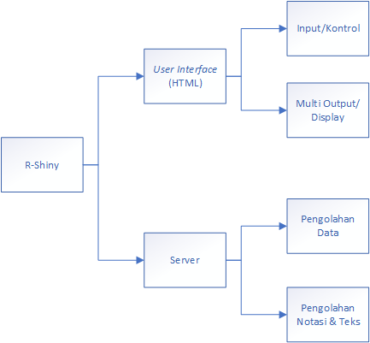

Gambar 2. 1 Struktur Komponen Pemrograman R-Shiny.

## **Metode yang Digunakan**

### **Regresi Linier**

Metode regresi linier adalah alat statistik yang dipergunakan untuk mengetahui pengaruh antara satu atau beberapa variabel terhadap satu buah variabel terikat. Manfaat dari regresi linier diantaranya analisis lebih akurat dalam melakukan analisis korelasi, karena analisis itu kesulitan dalam menunjukan tingkat perubahan suatu variabel terhadap variabel lainnya (*slope*) dapat ditentukan. Dengan analisis regresi peramalan atau perikiraan nilai variabel terikat pada nilai variabel bebas lebih akurat[11]. Tujuannya untuk mengestimasi serta memprediksi rata-rata populasi atau nilai rata-rata variabel dependen berdasarkan nilai variabel independen yang diketahui. Hasil analisis regresi berupa koefisien pada masing-masing variabel X (indpenden)[12].

Analisis yang memiliki variabel bebas lebih dari satu disebut dengan analisis regresi linier berganda[13]. Regresi berganda merupakan regresi dengan dua atau lebih variabel X1, X2, X3,…,Xn sebagai variabel bebas dan variabel Y sebagai variabel tak bebas, nilai-nilai koefisien atau taksiran parameter regresi berganda dapat diperoleh dengan model regresi linier berganda[14], seperti persamaan berikut:



Keterangan:

Y = Variabel terikat atau *response*.

X = Variabel bebas atau *predictor*.

α = Konstanta.

β = *Slope* atau Koefisien estimate.

Pada penelitian ini, untuk variabel bebasnya (X) terdiri dari jumlah pelanggan dan jumlah produk. Lalu, untuk variabel terikatnya (Y) adalah pendapatan.

### **Algoritma Genetika**

Algoritma Genetika pertama kali dikenalkan oleh John Holland pada tahun 1960. Bersama murid dan teman-temannya, John Holland mempublikasikan Algoritma Genetika dalam buku yang berjudul *Adaption of Natural and Artificial System* pada tahun 1975. Algoritma genetika merupakan algoritma optimasi yang terinspirasi oleh gen dan seleksi alam. Algoritma ini mengkodekan solusi-solusi yang mungkin ke dalam struktur data dalam bentuk kromosom-kromosom dan mengaplikasikan operasi rekombinasi genetika ke struktur data tersebut[15].

Algoritma ini dimulai dengan pembentukan himpunan individu yang diwakili oleh kromosom. Himpunan kromosom ini disebut populasi awal. Populasi awal dapat dibentuk secara acak ataupun dengan metode heuristik. Sebelum membentuk populasi awal, dibutuhkan representasi solusi ke dalam kromosom.

1. Teknik Pengkodean (*Encoding*)

Teknik pengkodean adalah proses pengkodean gen dari kromosom. Gen merupakan bagian dari kromosom, satu gen biasanya akan mewakili satu variabel. Gen dapat direpresentasikan dalam bentuk bit, bilangan ril, daftar aturan, elemen permutasi, elemen program atau representasi lainnya yang dapat diimplementasikan dalam operator genetika.

1. Mengevaluasi Nilai *Fitness*

Mengevaluasi nilai *fitness* berfungsi untuk mengukur kualitas dari sebuah solusi dan memungkinkan tiap solusi untuk dibandingkan. Suatu individu dievaluasi berdasarkan suatu fungsi tertentu sebagai ukuran baik tidaknya individu tersebut. Di dalam evolusi alam, individu yang bernilai *fitness* tinggi yang akan bertahan hidup, sedangkan individu yang bernilai *fitness* rendah akan mati. Pada masalah optimasi, fungsi *fitness* yang digunakan adalah



Dengan *p* merupakan nilai dari individu, yang artinya semakin nilai *p*, maka semakin besar nilai *fitness*nya. Tetapi hal ini akan menjadi masalah jika *p* bernilai 0, yang mengakibatkan *F* bisa bernilai tak hingga. Untuk mengatasinya, *p* perlu ditambah sebuah bilangan sangat kecil sehingga nilai *fitness*nya menjadi

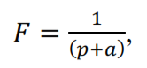

Dengan *a* adalah bilangan yang dianggap sangat kecil (konstanta) dan bervariasi sesuai dengan masalah yang akan diselesaikan.

1. Seleksi (*Selection*)

Seleksi merupakan pemilihan dua buah kromosom untuk dijadikan sebagai induk yang dilakukan secara proporsional sesuai dengan nilai *fitness*nya.

1. Pindah Silang (*Crossover*)

Pindah silang (*crossover*) adalah operator dari algoritma genetika yang melibatkan dua induk untuk membentuk kromosom baru. Pindah silang menghasilkan keturunan baru dalam ruang pencarian yang siap diuji. Operasi ini tidak selalu dilakukan pada setiap individu yang ada. Individu dipilih secara acak untuk dilakukan *crossover* dengan *Probabilitas Crossover* (PC).

1. Mutasi (*Mutation*)

Mutasi merupakan proses untuk mengubah nilai dari satu atau beberapa gen dalam suatu kromosom. Operasi mutasi yang dilakukan pada kromosom dengan tujuan untuk memperoleh kromosom-kromosom baru sebagai kandidat solusi pada generasi mendatang dengan *fitness* yang lebih baik, dan lama-kelamaan menuju solusi optimum yang diinginkan. Akan tetapi, untuk mencapai hal ini, penekanan selektif juga memegang peranan yang penting. Jika dalam pemilihan kromosom-kromosom cenderung terus pada kromosom yang memiliki *fitness* tinggi saja, konvergensi prematur akan sangat mudah terjadi.

1. Pembentukan Populasi Baru

Proses membangkitkan populasi baru bertujuan untuk membentuk populasi baru yang berbeda dengan populasi awal. Pembentukan populasi baru ini didasarkan pada keturunan-keturunan baru hasil mutasi ditambah dengan individu terbaik setelah dipertahankan dengan proses *elitism*. Setalah populasi baru terbentuk, kemudian mengulangi langkah-langkah evaluasi nilai *fitness*, proses seleksi, proses pindah silang, proses mutasi pada populasi baru untuk membentuk populasi baru selanjutnya.

Algoritma genetika (*Genetic Algorithm, GA*) adalah algoritma pencarian yang didasarkan atas mekanisme seleksi alami dan evolusi biologis. Algoritma genetika mengkombinasikan antara deretan struktur dengan pertukaran informasi acak ke bentuk algoritma pencarian dengan beberapa perubahan bakat pada manusia. Pada setiap generasi, himpunan baru dari deretan individu dibuat berdasarkan kecocokan pada generasi sebelumnya[16].

Satu siklus iterasi algoritma genetika (sering disebut sebagai generasi) terdapat dua proses, yakni proses seleksi dan rekombinasi. Proses seleksi adalah proses evaluasi kualitas setiap *string* didalam populasi untuk memperoleh peringkat calon solusi. Berdasarkan hasil evaluasi, dipilih *string-string* yang akan mengalami proses rekombinasi. Proses pemilihan biasanya dilakukan secara acak, *string* dengan kualitas yang lebih baik akan memiliki peluang besar untuk terpilih sebagai calon-calon *string* generasi berikutnya[16].

Cara kerja algoritma genetika sangat sederhana, hanya mencakup proses penduplikasian *string-string* dan pertukaran bagian-bagian dari *string*. Meskipun cukup sederhana, tetapi mempunyai kemampuan untuk menyelesaikan persoalan optimasi. Kemampuan ini didukung oleh tiga operator genetik yaitu reproduksi, rekombinasi, dan mutasi. Pada reproduksi terjadi proses penduplikasian *string* berdasarkan nilai fungsi objektifnya. Nilai objektif ini dapat dilihat sebagai suatu keuntungan yang ingin dicapai atau dimaksimalkan. Sementara proses pertukaran bagian-bagian *string* dilakukan oleh operator rekombinasi dan mutasi[16].

## ***Package* yang Digunakan**

### **Genetic Algorithm (GA)**

Paket GA adalah kumpulan fungsi tujuan umum yang menyediakan seperangkat alat yang fleksibel untuk menerapkan berbagai metode algoritma genetik. Algoritma genetika adalah algoritma pencarian stokastik yang diilhami oleh prinsip dasar evolusi biologis dan seleksi alam. GA mensimulasikan evolusi organisme hidup, dimana individu yang paling cocok mendominasi diatas yang lemah, dengan meniru mekanisme biologis evolusi, seperti seleksi, persilangan, dan mutasi. GA dapat menentukan operator genetik baru dan mudah mengevaluasi kinerja tersebut[17].

Pada tahun 1950, Alan Turing mengusulkan sebuah “*Machine Learning”* yang akan paralel dengan prinsip-prinsip evolusi. Simulasi evolusi komputer dimulai pada awal 1954 dengan karya Nils Aall Barricelli, yang menggunakan komputer di Institute for Advace Study di Princeton, New Jersey. Mulai tahun 1957, ahli genetika kuantitatif Australia Alex Fraser menerbitkan serangkaian makalah tentang simulasi pemilihan organisme buatan dengan beberapa lokasi yang mengendalikan sifat terukur. Sejak awal ini, simulasi evolusi komputer oleh ahli biologi menjadi lebih umum pada awal 1960-an, dan metode ini dijelaskan dalam buku-buku oleh Fraser Burnell, dan Crosby. Simulasi Fraser mencakup semua elemen penting dari algoritma genetika modern. Selain itu, Hans-Joachim Bremermann menerbitkan serangkaian makalah pada tahun 1960-an yang juga mengadopsi populasi solusi untuk masalah optimasi, menjalani rekombinasi, mutasi, dan seleksi[18].

Algoritma genetika khususnya menjadi populer melalui karya John Holland pada awal 1970-an, dan terutama bukunya Adaption in Natural and Artificial Systems. Holland memperkenalkan kerangka kerja formal untuk memprediksi kualitas generasi berikutnya, yang dikenal sebagai Teorema Skema Belanda[18].

### **Shiny**

*Shiny* merupakan package yang berfungsi untuk membuat tampilan berupa *web* yang isinya terdapat diagram ataupun chart mengenai data yang telah diolah sebelumnya. Aplikasi *shiny* ini dibangun menggunakan dua R skrip yang berkomunikasi satu sama lain, diantaranya: skrip *User-Interface* (UI.R) untuk mengontrol tata letak dan penampilan, dan *Server-Script* (server.R) untuk memasukkan petunjuk *input* pengguna, pengolahan data, dan *output* dengan memanfaatkan bahasa R dan fungsi dari paket yang sudah terinstal[19].

*Shiny* adalah paket R *open-source* yang menyediakan kerangka web yang elegan dan kuat untuk membangun aplikasi web menggunakan R. *Shiny* dapat membantu mengubah analisis menjadi aplikasi web interaktif tanpa memerlukan pengetahuan HTML, CSS, atau JavaScript[40]. *Shiny* pertama kali diumumkan untuk beta testingnya pada bulan Juli tahun 2012 pada acara konferensi JSM[40]

### **Shinydashboard**

Shinydashboard merupakan suatu *package* yang disediakan oleh R yang membantu dalam memberi tampilan *dashboard* pada R shiny, selain menambah nilai estetika dan juga menambah fleksibilitas dalam mengakses fitur dalam aplikasi web, sehingga membantu *developer* dalam mengembangkan aplikasi dengan *user experience* yang lebih dibanding hanya dengan menggunakan *package* R shiny sendiri[20].

### **Foreach**

Paket *foreach* menyediakan pembuatan *looping* baru untuk mengeksekusi kode R berulang kali. Salah satu alasan menggunakan paket *foreach* adalah bahwa paket ini mendukung eksekusi paralel, yaitu, dapat mengeksekusi operasi yang diulang pada beberapa prosesor yang terdapat pada komputer, sehingga jika menjalankan operasi secara ratusan kali dapat dieksekusi secara paralel pada prosesor komputer tersebut[21].

Paket *foreach* menyediakan konstruksi perulangan baru untuk mengeksekusi kode R berulang kali. Alasan utama untuk menggunakan paket *foreach* adalah bahwa ia mendukung eksekusi paralel. Tetapi eksekusi paralel bukan satu-satunya alasan untuk menggunakan paket *foreach*. Meskipun *foreach* bisa menjadi konstruksi berguna, tujuan sebenarnya dari paket ini adalah melakukan komputasi paralel. Menjalankan banyak tugas kecil secara paralel biasanya akan membutuhkan lebih banyak waktu untuk dijalankan daripada menjalankannya secara berurutan, dan jika sudah berjalan cepat, tidak ada motivasi untuk membuatnya berjalan lebih cepat[41]

### **DT (Data Table)**

Data table ini menawarkan efisiensi memori dan lebih cepat dari data frame. Mereka menyediakan format standar untuk meneruskan data ke fungsi pemodelan dan penyusunan model, dan standar ini memudahkan pengguna berpengalaman untuk mempelajari fungsi baru[22].

### **Ggplot2**

Ggplot2 adalah paket visualisasi data untuk bahasa pemrograman statistik R. ggplot2 merupakan implementasi *Grammar of Graphics Leland Wilkinson* – skema umum untuk visualisasi data yang memecah grafik menjadi komponen semantik seperti skala dan lapisan . ggplot2 dapat berfungsi sebagai pengganti grafis dasar dalam R dan berisi sejumlah *default* untuk web dan tampilan cetak skala umum[23].

## **Studi Literatur**

Penelitian sebelumnya berguna bagi penulis untuk dapat menjadi pedoman serta pegangan penelitian yang akan penulis lakukan, sehingga dengan adanya penelitian sebelumnya dapat membantu dan memudahkan penulis dalam melakukan penelitian sesuai dengan tema. Beberapa penelitian terdahulu dengan topik yang sama serta menggunakan metode yang sama dengan penelitian penulis, diantaranya sebagai berikut.

1. *Efficient Genetic Algorithm for Feature Selection for Early Time Series Classification*.

Penelitian ini bertujuan untuk memaksimalkan kinerja klasifikasi dan meminimalkan waktu mulai dan waktu eksekusi klasifikasi. Penelitian ini menetapkan model matematis multi-objektif untuk pemilihan fitur mengingat kerja, waktu eksekusi, dan waktu mulai klasifikasi. Eksekusi dan waktu mulai klasifikasi diukur dengan cara vektor fitur yang dipilih.

Untuk mengembangkan algoritma genetika efisien untuk memecahkan model yang mapan. Algoritma genetika dipilih karena cara untuk menangani probabilitas cocok untuk masalah tersebut. Artinya, probabilitas untuk memilih fitur tertentu selama proses algoritma harus disesuaikan dengan indeks fitur kandidat, yang relatif lebih mudah di algoritma genetika daripada metode heuristik lainnya[24].

1. *Evolving RBF Neural Networks For Rainfall Prediction Using Hybrid Particle Swarm Optimization and Genetic Algorithm*

Penelitan ini bertujuan untuk menentukan parameter radial fungsi jaringan saraf (jumlah *neuron*, masing-masing pusat dan radii) secara otomatis. Prediksi curah hujan yang akurat dan tepat waktu sangat penting untuk perencanaan dan pengelolaan sumber daya air, khususnya untuk sistem peringatan banjir, karena dapat memberikan informasi yang efektif untuk membantu mencegah korban dan kerusakan yang disebabkan oleh bencana alam. Prediksi curah hujan sangat sulit untuk model sejak kompleksitas dari proses atomosfer melibatkan pola nonlinier yang agak kompleks, misalnya tekanan, suhu, kecepatan angin dan arahnya, karakteristik meteorologi dari area curah hujan dan sebagainya[25].

1. *Assigning dispatching rules using a genetic algorithm to solve a hybrid flow shop scheduling problem.*

Penelitian ini bertujuan untuk menunjukkan bagaimana menetapkan aturan pengiriman standar yang berbeda untuk jumlah yang telah ditetapkan pada setiap titik waktu dengan menggunakan algoritma genetika. Sebuah penjadwalan yang baik, penting bagi perusahaan manufaktur di Indonesia karena untuk memenuhi tanggal pengiriman pelanggan dan mencapai pemanfaatan sumber daya produksi yang baik.

Untuk menemukan solusi yang optimal, peneliti mengusulkan menggunakan algoritma genetika untuk menetapkan aturan pengiriman standar yang berbeda untuk jumlah yang ditetapkan pada setiap titik waktu. Algoritma genetika tidak hanya dapat menentukan urutan aturan pengiriman yang diterapkan di toko, tetapi juga jangka periode dimana aturan pengiriman dipilih untuk selanjutnya diterapkan[26].

1. *Improved Genetic Algorithm for Solving Flexible Job Shop Scheduling Problem.*

Penelitian ini bertujuan untuk memecahkan masalah penjadwalan pekerjaan yang fleksibel. Sebuah algoritma genetik ditingkatkan diusulkan untuk mengatasi kekurangan algoritma genetik tradisional, seperti lemah mencari kemampuan dan waktu yang lama berjalan ketika memecahkan FJSP. FJSP itu sendiri adalah salah satu masalah optimasi kombinatorial yang paling sulit, dan algoritma perencanaan tradisional telah terbukti sulit untuk mendapatkan solusi yang memuaskan dalam waktu yang dapat diterima.

Dalam rangka untuk memecahkan masalah ini dan lebih meningkatkan kecepatan kovergensi algoritma genetik dalam berurusan dengan FJSP, secara khusus, algoritma tersebut menggunakan metode inisialisasi baru untuk meningkatkan kualitas awal penduduk dan menciptakan cara baru mutasi, yang tidak memerlukan rekonstruksi kromosom setelah mutasi (yaitu, tidak ada solusi ilegal yang dihasilkan). Hasil simulasi menunjukkan bahwa algoritma yang diusulkan memiliki keuntungan dari kemampuan pencarian yang lebih kuat dan waktu berjalan lebih pendek, dibandingkan dengan beberapa algoritma lainnya[27].

1. *Efficiency of the Rail Sections in Brazilian Railway System, Using TOPSIS and a Genetic Algorithm to Analyse Optimized Scenarios*.

Penelitian ini bertujuan untuk menyelidiki kinerja ekstrem BRCS (Sistem kargo kereta api di Brazil) melalui model *hybrid* baru yang menggabungkan TOPSIS dengan algoritma genetika untuk memperkirakan bobot dalam skenario yang dioptimalkan. Brazil memiliki jaringan modal transportasi kargo yang tidak seimbang jika dibandingkan dengan negara-negara dengan dimensi wilayah besar. Penyisipan transportasi kereta api rendah hanya sebesar 15% sementara transportasi jalan yang tinggi dengan pangsa pasar 65%, termasuk untuk perjalanan jauh.

Kebijakan publik harus berusahan untuk mengubah kenyataan ini dalam jangka panjang untuk menyeimbangkan kembali jaringan transportasi Brazil, mengurangi biaya transportasi dan logistik, dan emisi polutan yang dihasilkan dari pembakaran bahan bakar di sektor transportasi Brazil. Metodologi yang diusulkan dapat diterapkan ke berbagai sektor ekonomi yang diperlukan sebagai jaringan seperti sistem kereta api penumpang dan kargo serta energi atau saluran transmisi telekomunikasi[28].

1. *Applying Social Network Analysis to Genetic Algorithm in Optimizing Project Risk Response Decisions*.

Penelitian ini bertujuan untuk mengoptimalkan dalam membuat keputusan respon risiko (RRD). Risiko adalah entitas yang muncul dihampir semua aspek proyek. Suatu proyek rentan terhadap kegagalan jika tindakan respons risiko tidak cukup memadai untuk menangani risiko yang mungkin terjadi. Namun demikian, karena kompleksitas proyek, fenomena interaksi risiko muncul, yaitu, risiko yang teridentifikasi kemungkinan akan memicu terjadinya satu atau lebih risiko.

Interaksi risiko dapat membuat tindakan respons tidak valid, tindakan yang menghilangkan probabilitas spontan risiko tidak dapat mengurangi frekuensi risiko ini. Namun, beberapa fenomena yang dipimpin oleh interaksi risiko sulit untuk ditangani dengan metode analitis. Dalam penelitian ini, model simulasi menggambarkan jaringan interaksi risiko (RIN) dibangun untuk mengevaluasi RRD.

Model tersebut dapat dianggap sebagai model pemrograman linier. Untuk menyelesaikan model ini, model evaluasi diperlukan untuk menghitung nilai fungsi objektif, dan teknik solusinya meliputi teknik optimasi matematis dan teknik *heuristik*. Algoritma genetika dipilih karena teknik solusi dalam model optimasi mampu menghasilkan solusi berkualitas tinggi dalam masalah optimasi jaringan[29].

1. *Applying Genetic Algorithm With Spectation For Optimization of Grid Template Pattern Detection in Financial Markets*.

Penelitian ini bertujuan untuk mengurangi risiko kegagalan dan meningkatkan laba. Makalah ini menyajikan pendekatan keuangan komputasi baru. Ini dengan menggabungkan teknik pengenalan pola grid yang bersekutu dengan kernel optimasi perhitungan evolusi berdasarkan algoritma genetika, menciptakan cara dinamis untuk menghubungkan skor dengan sinyal yang mempertimbangkan volatilitas dan menormalkan dekeksi pola dengan memperbaiki ukuran grid.

Untuk pencocokan pola, pendekatan dengan menggunakan kisi ukuran bobot yang tetap diadopsi untuk menggambarkan pola perdagangan yang diinginkan, tidak hanya mempertimbangkan harga penutupan, tetapi juga variasi harga dalam interval waktu yang dipertimbangkan dari jarak waktu. Skor yang diberikan ke grid bobot akan dioptimalkan oleh algoritma genetika dan pada saat yang sama, keragaman genetik dari solusi yang mungkin akan dipertahankan menggunakan teknik spesiasi, memberikan waktu bagi individu untuk dioptimalkan.

Pendekatan yang dikembangkan menggunakan grid bobot memiliki 21,3% dari pengembalian rata-rata selama periode pengujian terhadap 10,9% dari pendekatan yang ada dan penggunaan spesiasi meningkatkan beberapa hasil pelatihan karena keragaman genetik dipertimbangkan[30].

1. *Structural Optimization of Concrete Arch Bridges Using Genetic Algorithms.*

Penelitian ini bertujuan untuk menunjukkan metodologi dalam menemukan desain biaya terendah, dalam hal volume material, dengan mencari profil yang optimal. Jembatan beton digunakan untuk jalan raya dan jalan rel. Mereka dicirikan oleh daya tahan, kekuan, ekonomi dan kecantikan. Dalam penelitian ini disajikan studi optimasi struktur geometri untuk jembatan lengkung beton dengan teknik algoritma genetika.

Metodologi optimasi yang diusulkan terbukti merupakan teknik yang berhasil untuk proses optimal struktural yang diselidiki. Itu dapat mencapai cukup solusi optimal dengan biaya perhitungan yang masuk akal. Meskipun, hasil menunjukkan penurunan yang wajar dalam berat untuk solusi yang optimal. Desain optimal yang dihasilkan, setelah peningkatan geometris, memiliki rentang presentase pengurangan dari 30% menjadi 35% dibandingkan dengan desain tradisional[31].

1. *Hybrid Genetic Algorithm for Optimization of Food Composition on Hypertensive Patient*.

Penelitian ini bertujuan untuk mengurangi kemungkinan perubahan hipertensi menjadi penyakit berbahaya. Penyakit tidak menular pada dekade tahun ini menjadi penyakit terdepan yang menyebabkan kematian di Indonesia Sebagai contoh salah satu penyakit tidak menular yang banyak dideria pasien adalah hipertensi. Ini terkait dengan pola hidup manusia sehari-hari seperti makanan yang dikonsumsi, status gizi, pola makan dan faktor-faktor lain seperti tekanan darah, obesitas, serta resistensi kolesterol dan insulin.

Batas wajar untuk masalah ini ialah jumlah *natrium* maksimum yang harus ada dalam makanan adalah 0,8 gram. Hasil dari metode yang diusulkan dalam penelitian ini memberikan hasil yang lebih menarik, yaitu perbedaan jumlah nutrisi antara hasil optimasi *hybrid* algoritma genetika dan VNS dengan jumlah nutrisi yang dibutuhkan oleh pasien lebih sedikit (dalam persen)[32].

1. *Genetic Algorithm for Lecturing Schedule Optimization (Case Study: University of Boyolali*).

Penelitian ini bertujuan untuk menyelesaikan permasalahan penjadwalan kuliah. Penyelesaian yang akan dilakukan pada masalah tersebut didekati dengan membangun sebuah *library* dengan konsep Algoritma Genetika (AG). AG adalah sebuah metode komputasi yang terinspirasi oleh proses seleksi alam. *Library* yang dibangun tersusun oleh beberapa operator seperti *Turnamen Selection, Uniform Crossover, Weak Parent Replacement* dan dua metode mutasi yaitu *Interchanging Mutation* dan *Violated Directed Mutation* (VDM).

Kedua metode mutasi dibandingkan untuk mendapatkan metode mutasi yang ketentuan penjadwalan yang belum diakomodasi didalam *library* tanpa modeifikasi inti program. Hasil uji coba menunjukkan bahwa mutasi dengan VDM lebih menjanjikan solusi yang optimal daripada menggunakan *Interchanging Mutation*[33]*.*

1. Implementasi Algoritma Genetika Dengan Variasi *Crossover* Dalam Penyelesaian *Capacitated Vehicle Routing Problem With Time Windows* (CVRPTW) Pada Pendistribusian Air Mineral.

Penelitian ini bertujuan untuk mengatasi keterlambatan dalam mendistribusikan galon air mineral karena pada kasus tersebut PT Artha Envirotama sebagai salah satu perusahaan yang bergerak dalam pelayanan ketersediaan air minum memerlukan strategi pendistribusian yang tepat agar dapat mendistribusikan air mineral secara efektif sehingga mampu meminimalkan waktu pendistribusian air mineral ke pelanggan-pelanggannya dan semua pelanggan mendapatkan pelayanan yang baik.

Saat ini, pendistribusian galon air mineral oleh Evita ke seluruh pelanggan-pelanggannya masih sering terjadi keterlambatan dan waktu distribusi masih lebih dari batas waktu yang diharapkan, yaitu 480 menit untuk setiap kendaraan. Artinya, setiap kendaraan yang mendistribusikan galon air mineral harus selesai melakukan pendistribusan tidak lebih dari 480 menit.

Untuk mengatasi keterlambatan distribusi air mineral ke masing-masing pelanggan agar distribusi dapat selesai tepat waktu, diperlukan rute distribusi yang optimal sehingga galon air mineral lebih cepat sampai pada pelanggan. Oleh karena itu dibutuhkan metode optimasi yang dapat diterapkan untuk menentukan rute terpendek[15].

1. Penerapan Algoritma Genetika Untuk Penentuan Batasan Fungsi Keanggotaan Fuzzy Tsukamoto Pada Kasus Peramalan Permintaan Barang.

Penelitian ini bertujuan untuk mengetahui peramalan permintaan barang produksi semen. Peramalan permintaan diharapkan akan terealisir untuk jangka waktu tertentu pada masa yang akan datang, peramalan perimintaan tersebut akan menjadi masukan yang sangat penting dalam mengambil keputusan perencanaan dan pengendalian suatu perusahaan.

Dalam kegiatan peramalan memerlukan penerapan metode yang optimal dalam menghasilkan suatu peramalan permintaan. Hal tersebut bertujuan agar dapat mengetahui tingkat permintaan yang akan datang dan meminimumkan kesalahan pada perhitungan peramalan. Apabila nilai dalam peramalan yang kurang tepat, maka akan menyebabkan ketidaksesuaian kuantitas dan kualitas produk dengan permintaan pasar.

Sistem yang akan dibangun pada penelitian ini mampu menghasilkan nilai akurasi yang tepat dalam meramalkan suatu permintaan barang Sistem inferensi Fuzzy Tsukamoto bisa diimplementasikan untuk peramalan. Salah satu permalahan dalam penerapan metode Fuzzy adalah sulitnya menentukan batasan fungsi keanggotaan yang tepat. Karena itu pada tulisan ini diusulkan penggunaan algoritma genetika untuk memperbaiki batasan fungsi keanggotaan fuzzy sehingga didapatkan hasil peramalan yang lebih akurat[34].

1. Optimasi Pemodelan Regresi Linier Berganda Pada Prediksi Jumlah Kecelakaan Sepeda Motor Dengan Algoritma Genetika.

Penelitian ini bertujuan untuk memprediksi daerah yang sering terjadi kecelakaan lalu lintas. Karena angka kecelakaan lalu lintas yang terus meningkat membuat berbagai pihak mencari solusi untuk mencegah terjadinya kecelakaan lalu lintas. Agar terjadi relevan antara solusi yang dihasilkan dengan masalah yang ada, maka diperlukan informasi yang dapat menunjang dari data kecelakaan lalu lintas yang selama ini terjadi.

Sistem memprediksi daerah yang sering terjadi kecelakaan lalu lintas berdasarkan parameter yang digunakan antara lain panjang jalan, lebar badan volume, kecepatan, jumlah lajur, jumlah arah, pembatas/median, akses persil dan lebar bahu. Parameter tersebut digunakan untuk memberikan informasi, sehingga dapat dicari solusi pencegahan kecelakaan lalu lintas.

Dari permasalan yang ada makan dibuat model dengan persamaan regresi linier yang terdiri dari variabel terikat (Y) dan variabel bebas (X) yang dioptimasi dengan menggunakan algoritma genetika[35].

1. Penerapan Data Mining Menggunakan Perbandingan Algoritma Greedy Dengan Algoritma Genetika Pada Prediksi Rentet Waktu Harga Crude Palm Oil.

Penelitian ini bertujuan untuk membuat sebuah model yang menggambarkan bagaimana sifat informasi harga *Crude Palm Oil* (CPO) tersebut dan informasi harga CPO dapat terbentuk sedemikian rupa sampai dengan informasi harga CPO pada saat ini (*present*).

Dalam hal ini *neural network* dipilih karena merupakan model non-linear yang dapat dilatih untuk dapat memetakan data historikal dan data masa depan dari data *time series* dengan cara demikian ekstrak struktur hidden dan hubungannya yang dapat menentukan data yang diramalkan.

Algoritma yang termasuk penggunaannya dalam permasalahan optimasi adalah algoritma genetika. Salah satu daya tarik algoritma genetika terletak pada kesederhanaan dan kemampuan untuk mencari solusi yang baik dan cepat untuk masalah yang kompleks[36].

1. Optimasi Persediaan Barang Dalam Produksi Jilbab Menggunakan Algoritma Genetika.

Penelitian ini bertujuan untuk mengoptimasi persediaan barang dalam produksi jilbab. Pentingnya persediaan berpengaruh pada kelancaran kegiatan operasional dalam tujuannya memproduksi suatu barang. Dengan persediaan, perusahaan dapat melayani kebutuhan konsumen akan produk yang ditawarkan. Persediaan barang menjadi hal penting untuk penentuan keuntungan bagi perusahaan.

Dengan sistem persediaan yang baik, suatu perusahaan akan mendapatkan keuntungan yang optimal. Banyak sediktinya persediaan akan berpengaruh terhadap biaya-biaya yang harus dikeluarkan oleh perusahaan.

Algoritma genetika diterapkan pada kasus optimasi barang untuk mendapatkan keuntungan yang maksimal dengan penghematan biaya persediaan. Optimasi persediaan barang menggunakan teknik *one-cut* *point crossover*, mutasi dengan *exchange mutation*, dan seleksi menggunakan *elitism selection*[37].

# BAB III

**ANALISIS ORGANISASI PERUSAHAAN**

## **Sejarah Perusahaan**

PT Telkom Indonesia (Persero) Tbk (Telkom) adalah Badan Usaha Milik Negara (BUMN) yang bergerak di bidang jasa layanan teknologi informasi dan komunikasi (TIK) dan jaringan telekomunikasi di Indonesia. Pemegang saham mayoritas Telkom adalah pemerintah Republik Indonesia sebesar 52.09%, sedangkan 47.91% sisanya dikuasai oleh publik. Saham Telkom diperdagangkan di Bursa Efek Indonesia (BEI) dengan kode “TLKM” dan *New York Stock Exchange* (NYSE) dengan kode “TLK”.

Dalam upaya bertransformasi menjadi *digital telecommunication company,* TelkomGroup mengimplementasikan strategi bisnis dan operasional perusahaan yang berorientasi kepada pelanggan (*customer-oriented*). Transformasi tersebut akan membuat organisasi TelkomGroup menjadi lebih *lean* (ramping) dan *agile* (lincah) dalam beradaptasi dengan perubahan industri telekomunikasi yang berlangsung sangat cepat. Organisasi yang baru juga diharapkan dapat meningkatkan efisiensi dan efektivitas dalam menciptakan *customer experience* yang berkualitas.

Kegiatan usaha TelkomGroup bertumbuh dan berubah seiring dengan perkembangan teknologi, informasi dan digitalisasi, namun masih dalam koridor industri telekomunikasi dan informasi. Hal ini terlihat dari lini bisnis yang terus berkembang melengkapi *legacy* yang sudah ada sebelumnya.



Gambar 3. 1 Logo Perusahaan PT Telkom Indonesia

## **Visi dan Misi Perusahaan**

Seiring dengan perkembangan teknologi digital dan transformasi perusahaan, Telkom memiliki visi dan misi baru yang diberlakukan sejak 2016, yaitu:

1. Visi: *Be the King of Digital in the Region.*
2. Misi: *Lead Indonesian Digital Innovation and Globalization.*

## **Strategi Perusahaan**

Strategi PT Telkom Indonesia untuk mencapai tujuan perusahaan terdiri dari:

1. Mengoptimalkan layanan sambungan telepon kabel tidak bergerak atau *fixed wireline* (FWL).
2. Memperkuat dan mengembangkan bisnis sambungan telepon nirkabel tidak bergerak atau *fixed wireless access* (FWA) dan mengelola portofolio nirkabel.
3. Melakukan investasi pada jaringan *broadband.*

## **Struktur Organisasi dan *Job Description* Perusahaan**

1. **Pengertian Struktur Organisasi Perusahaan**

Organisasi merupakan sekumpulan orang-orang yang berkumpul untuk menyatukan pikiran, melakukan suatu kerjasama bersama-sama untuk mencapai tujuan yang diinginkan dan telah tetapkan.

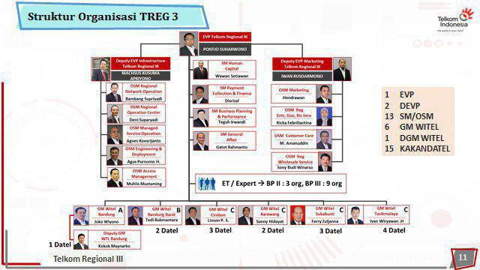

Gambar 3. 2 Struktur Organisasi TREG 3

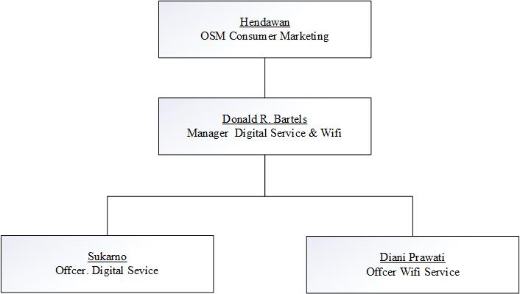

Gambar 3. 3 Struktur Organisasi Unit Digital Service & Wifi

1. ***Job Description* Perusahaan**

Berikut ini adalah *job description* yang penulis ikuti sesuai dengan struktur organisasi PT. Telkom Indonesia:

*Digital Service & Wifi* (DSW).

1. OSM *Consumer Marketing*: bertanggung jawab terhadap pemasaran seluruh produk telkom dan pelayanan *after service*. Pelayanan tersebut ada diberbagai tempat seperti di Plasa Telkom, *call centre* 147, dan *website* telkom.co.id serta layanan sosial media.
2. *Manager* *Digital Service & Wifi*: bertanggung jawab terhadap pemasaran dan keluhan pengguna terhadap layanan *digital service & wifi*.
3. *Officer Digital Service*: bertanggung jawab terhadap pemasaran dan pelayanan produk dari *digital service*.
4. *Officer Wifi Service*: bertanggung jawab terhadap pemasaran dan pelayanan produk dari *wifi service.*

## **Deskripsi Jenis Pekerjaan Peserta Observasi Tugas Akhir**

Pada kegiatan observasiini penulis melakukan program observasi tugas akhir pada PT. Telkom Indonesia Regional III, Bandung dan menduduki posisi sebagai *Engineer* untuk membantu unit DSW dalam melakukan *report* data harian seperti data pelanggan yang berlangganan paket *addOn* indihome.

Pekerjaan yang diberikan pada penulis antara lain *report* data harian pelanggan paket *addOn* indihome yang sudah ada untuk dapat dibuatkan sebuah sistem yang dapat mempermudah proses *report* dan *update* data oleh unit DSW yaitu sistem berbasis *website.*

## **Ruang Lingkup Observasi Tugas Akhir**

Pada program *internship* ini penulis berada dalam departmen *OSM Marketing* pada unit *Digital Service & Wifi* sebagai *Engineer* yang berhubungan langsung dengan semua hal tentang data pelanggan *addOn* indihome.

## **Tanggung Jawab Peserta Observasi Tugas Akhir**

Tanggung jawab penulis selama program observasi ini antara lain dapat mengerjakan tugas yang diberikan oleh *Staff* yang berada di divisi *Digital Sevice & Wifi.*

Di PT Telkom Indonesia selalu melakukan *briefing* setiap hari rabu pada pukul 08.00 WIB untuk mengetahui pengembangan proses pekerjaan berlangsung.

## **Deskripsi Seberapa Jauh Pekerjaan Peserta Observasi Tugas Akhir**

Pada kegiatan observasi ini penulis melakukan pekerjaan yang berkaitan dengan data pelanggan indihome yang nantinya akan diimplementasikan menggunakan sistem aplikasi berbasis *website* yang bertujuan untuk mempermudah dalam melakukan pencarian data pelanggan oleh unit *Digital Service & Wifi*, dengan demikian akan memberikan efektifitas dalam mencari data pelanggan.

# BAB IV

**METODOLOGI PENELITIAN**

## **Diagram Alur Metodologi Penelitian**

Metodologi penelitian merupakan pendekatan yang sistematis untuk keseluruhan kegiatan penelitian. Permasalahan atau pertanyaan penelitian dapat diselesaikan dengan pendekatan metodologi tertentu. Dalam metodologi penelitian dipelajari bagaimana proses dan tahapan suatu kegiatan penelitian. Metodologi penelitian bertujuan untuk membuat berbagai tahap penelitian, mulai dari rencana kerja suatu penelitian sampai dengan publikasi[38].

## **Diagram Alur Metode Regresi Linier Berganda**

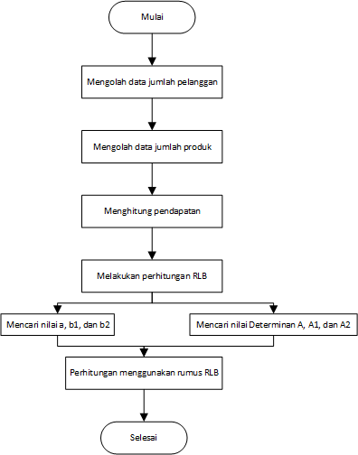

Gambar 4.1 Diagram Alur Metode Regresi Linier Berganda.

## **Tahapan – Tahapan Diagram Alur Metode Regresi Linier Berganda**

Tahapan – tahapan diagram alur metode regresi linier berganda yang digunakan peneliti adalah sebagai berikut:

### **Mengolah Data Jumlah Pelanggana**

Untuk mengolah data jumlah pelanggan ini dapat dilakukan oleh pegawai maupun admin, cara yang dapat dilakukan untuk mengolah data jumlah pelanggan ini dengan mengakumulasikan jumlah pelanggan untuk setiap bulannya dari setiap produk yang berhasil dijual kepada pelanggan. Lalu hasil dari setiap bulannya dijumlahkan kembali untuk mengetahui keseluruhan pelanggan.

### **Mengolah Data Jumlah Produk**

Dalam mengolah jumlah produk, langkah yang dapat dilakukan yakni dengan cara menghitung setiap produk yang terjual setiap bulannya, terhitung bulan Januari.

### **Menghitung Pendapatan**

Untuk melakukan perhitungan pendapatan hal yang perlu diketahui adalah harga untuk setiap produknya. Jika harga sudah diketahui maka tinggal dikalikan saja antara harga produk dikali dengan jumlah pelanggan pada bulan tersebut. Hasilnya diakumulasikan dengan bulan-bulan yang lain, yang selanjutnya digunakan untuk melakukan prediksi pada bulan berikutnya.

### **Melakukan Perhitungan Regresi Linier Berganda**

Perhitungan ini dilakukan dengan cara kuadaratkan, dan kalikan dengan nilai pada tabel regresi linier berganda atau dapat dilihat seperti berikut.

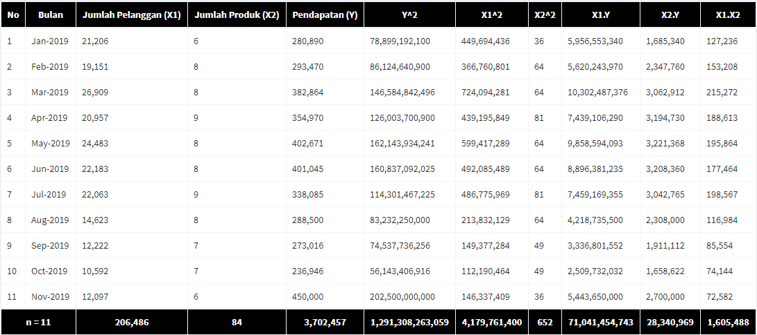

Gambar 4.2 Hasil Perhitungan Tabel RLB.

### **Mencari Nilai Determinan A, A1, dan A2**

Setelah melakukan perhitungan regresi linier berganda, hal selanjutnya yang perlu kita lakukan ialah mencari determinan A, A1, dan A2 agar mendapatkan nilai untuk melakukan prediksi. Berikut adalah hasil dari determinan A, A1, dan A2.

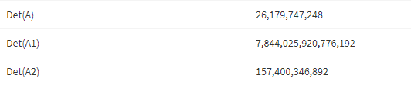

Gambar 4.3 Hasil Nilai Determinan.

### **Mencari Nilai A, B1, dan B2**

Untuk mencari nilai a, b1, dan b2. Persyaratan yang perlu dipenuhi adalah nilai determinan A, A1, dan A2 sudah didapatkan, nilai a, b1, dan b2 ini akan digunakan untuk tahap selanjutnya dalam menentukan prediksi atau peramalan, berikut merupakan hasil nilai dari a, b1, dan b2.

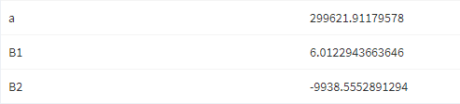

Gambar 4.4 Hasil Nilai A, B1, dan B2.

### **Perhitungan Menggunakan Rumus Regresi Linier Berganda**

Proses perhitungan menggunakan rumus regresi linier berganda dilakukan jika nilai a, b1, dan b2 sudah didapatkan, karena rumus yang digunakan pada metode regresi linier berganda ini memerlukan nilai a, b1, dan b2 dalam proses peramalan.

## **Diagram Alur Algoritma Genetika**

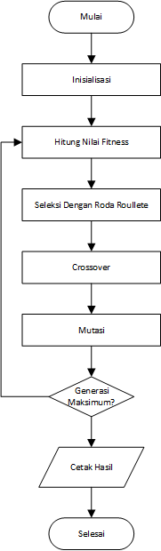

Gambar 4.5 Diagram Alur Algoritma Genetika.

## **Tahapan – Tahapan Diagram Alur Algoritma Genetika**

Tahapan – tahapan diagram alur algoritma genetika yang digunakan peneliti adalah sebagai berikut:

### **Inisialisasi**

Proses inisialisasi dilakukan dengan cara memberikan nilai awal gen-gen dengan nilai acak sesuai batasan yang telah ditentukan. Sebagai contoh dalam tahap inisialisasi ini jumlah produk dan jumlah pelanggan diberikan inisialisasi identitas atau ID berupa angka 1 sampai jumlah data yang akan diprediksi, sehingga sebuah inisialisasi identitas atau ID berupa angka 1 sampai dengan jumlah data yang akan digunakan adalah gen.

ID untuk nilai X1

|  |  |  |  |  |  |  |  |  |  |
| --- | --- | --- | --- | --- | --- | --- | --- | --- | --- |
| 10 | 6 | 8 | 2 | 3 | 5 | 7 | 9 | 1 | 4 |

ID untuk nilai X2

|  |  |  |  |  |  |  |  |  |  |
| --- | --- | --- | --- | --- | --- | --- | --- | --- | --- |
| 2 | 6 | 10 | 8 | 1 | 3 | 9 | 7 | 5 | 4 |

1. **Hitung Nilai *Fitness***

Fungsi dari nilai *fitness* suatu kromosom adalah nilai kecocokan kromosom terhadap permasalahan. Semakin tinggi nilai *fitness*, seharusnya solusi tersebut semakin optimal. Berikut merupakan faktor-faktor penunjang nilai *fitness* pada penelitian ini, diantaranya:

1. Jumlah pelanggan pada periode bulan tertentu.
2. Jumlah produk pada periode bulan tertentu.

Pada proses seleksi ini dilakukan dengan cara membuat kromosom yang mempunyai nilai evaluasi kecil, mendapatkan kemungkinan terpilih lebih besar dengan nilai probabilitasnya yang tinggi. Untuk mencari *fitness* rumus yang digunakan sebagai berikut: F = 1 / hasil_evaluasi.

### **Seleksi Dengan Roda *Roullete***

Seleksi dengan *roullete wheel* memilih anggota populasi tertentu untuk menjadi *parents* dengan probabilitas sama dengan *fitness* dibagi dengan total *fitness* populasi. Pada seleksi ini, *parents* dipilih berdasarkan *fitness*. Jika suatu individu lebih baik, maka akan lebih besar kesempatan terpilih. Probabilitas suatu individu terpilih untuk *crossover* sebanding dengan *fitness*-nya.

Seleksi dengan menggunakan metode *roullete wheel* dilakukan dengan tahapan-tahapan sebagai berikut:

1. Menghitung nilai *fitness* tiap individu.
2. Menghitung nilai probabilitas seleksi setiap individu.

### **Crossover**

Proses *crossover* adalah proses persilangan, yaitu membentuk dua *offspring* (kromosom anak) baru dari dua *parent*. Hanya *offspring* yang memenuhi syarat pada permasalahan yang akan ditambahkan ke populasi yang ada. Proses mutasi yaitu mengganti suatu gen dengan gen yang baru. Proses *crossover* dan mutasi biasanya dilakukan secara acak.

### **Mutasi**

Proses mutasi ini dilakukan setelah proses persilangan atau *crossover* dengan cara memilih kromosom yang akan dimutasi secara acak, dan kemudian menentukan titik mutasi pada kromosom tersebut secara acak. Mutasi diperlukan untuk mengembalikan informasi bit yang hilang akibat pindah silang atau *crossover*. Mutasi diterapkan dengan probabilitas yang sangat kecil. Jika mutasi dilakukan terlalu sering, maka akan menghasilkan individu yang lemah karena konfigurasi gen pada individu yang unggul akan dirusak. Untuk melakukan proses mutasi dapat dilakukan dengan cara sebagai berikut:

Menghitung panjang total gen

Panjang total gen = jumlah gen dalam 1 kromosom * jumlah kromosom

= 2 * 6 = 12

Untuk memilih posisi gen yang mengalami mutasi dilakukan dengan memberikan bilangan acak 1 – 12. Misal kita tentukan nilai nm = 20%, maka jumlah gen yang dimutasi adalah 0.2 * 12 = 2.4 = 2. 2 buah posisi gen yang akan dimutasi, setelah diacak adalah posisi gen 4 dan 7. Lalu gen pada posisi tersebut nilainya diganti dengan ID yang telah ditentukan sebelumnya.

### **Generasi Maksimum**

Proses generasi maksimum ini akan melakukan pengecekan terhadap populasi baru yang telah dibentuk dengan melalui tahapan-tahapan yang cukup panjang. Jika populasi baru yang dihasilkan terbaik, maka selanjutnya akan mengulangi tahapan-tahapan dalam pembentukan populasi baru seperti evaluasi nilai *fitness*, proses seleksi, proses *crossover*, dan mutasi untuk membentuk populasi baru selanjutnya.

### **Cetak Hasil**

Setelah melewati tahapan-tahapan yang cukup panjang, langkah selanjutnya adalah melakukan cetak hasil dari populasi baru yang terbentuk dengan solusi yang optimal untuk menyelesaikan permasalahan optimasi nilai pendapatan pada penlitian ini.

# BAB V

**IMPLEMENTASI DAN HASIL**

## **Implementasi**

### **Analisis Permasalahan**

Analisis permasalahan dilakukan berdasarkan penelitian di PT Telkom Indonesia. Dimana terdapat beberapa permasalahan, yaitu diantaranya mengenai strategi pemasaran, peramalan nilai pendapatan per bulannya, dan optimasi nilai pendapatan tersebut. Hal ini dirasa belum efektif dikarenakan masih ada beberapa produk yang kurang diminati oleh pelanggan. Maka dari itu perlunya mengetahui jumlah produk yang terjual tiap bulannya, dan jumlah pelanggan yang berlangganan tiap bulannya sebagai langkah awal untuk menganalisa, memprediksi serta mengoptimasi nilai pendapatan tersebut. Untuk mengetahui nilai hasil peramalan dan nilai optimasi tersebut digunakanlah teknik *data mining* dengan menggunakan Regresi Linier Berganda untuk meramalkan nilai, dan Algoritma Genetika untuk mengoptimasi nilai. Data yang dianalisis merupakan data pelanggan yang didapat dari arsip perusahaan. Kemudian dari data tersebut diambil 3 atribut, yaitu jumlah pelanggan yang berlangganan, jumlah produk, dan harga dari setiap produk. Data tersebut mewakili nilai untuk peramalan dan optimasi pendapatan.

### **Pengumpulan Data**

Pengumpulan data dilakukan dengan mengambil data dari arsip perusahaan yang berupa data pelanggan yang berada dalam wilayah operasional witel Bandung. Data tersebut berisikan informasi yang diperoleh perusahaan mengenai pelanggan selama berlangganan layanan dari mulai bulan Januari 2015 hingga Desember 2019. Informasi tersebut beberapa diantaranya nomor pelanggan, alamat, tanggal registrasi, tanggal layanan dapat digunakan, tanggal berlangganan, layanan *addOn* yang digunakan, serta harga dari masing-masing layanan *addOn*.

### **Pengolahan Data Menggunakan Regresi Linier Berganda**

1. **Data Pelanggan**

Pada tahap ini dilakukannya pengumpulan dan penyiapan data pelanggan yang akan dilakukan peramalan dan optimasi. Berikut merupakan data pelanggan yang akan digunakan.

1. Data Pelanggan Movin:

Data pelanggan movin merupakan data pelanggan yang berlangganan *addOn* movin.

Tabel 5. 1 Data Pelanggan Movin

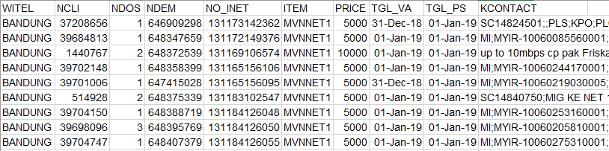

1. Data Pelanggan OTT

Data pelanggan ott merupakan data pelanggan yang berlangganan *addOn* ott.

Tabel 5. 2 Data Pelanggan OTT

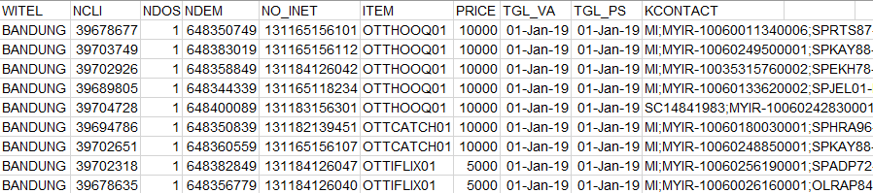

1. **Menjumlahkan Total Pelanggan**

Untuk menjumlahkan total pelanggan, kita harus mengetahui jumlah pelanggan yang berlangganan dari setiap produknya. Berikut merupakan cara yang digunakan untuk menjumlahkan total pelanggan dari setiap produknya.

Tabel 5. 3 Penjumlahan Total Pelanggan

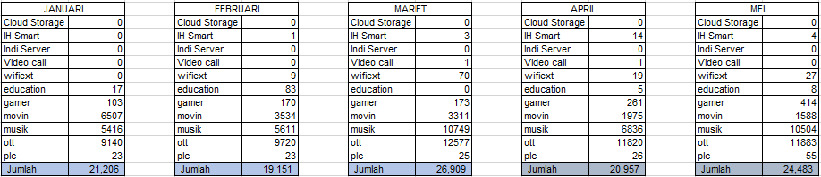

Tabel 5. 4 Penjumlahan Total Pelanggan

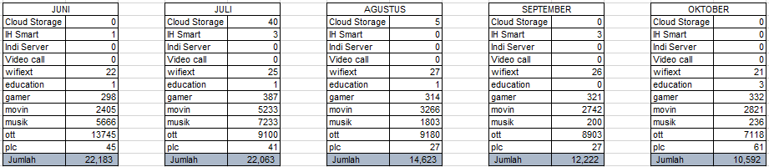

Setelah dilakukan penjumlahan seperti tabel tersebut, maka langkah selanjutnya tinggal menyatukan masing-masing jumlah tersebut ke dalam kolom tabel jumlah pelanggan (X1). Berikut hasilnya.

Tabel 5. 5 Jumlah Pelanggan

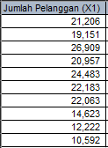

1. **Menjumlahkan Total Produk**

Dalam menentukan jumlah produk pada setiap bulannya, saya melakukan penjumlahan sesuai dengan pelanggan yang berlangganan di setiap bulannya. Berikut hasil dari total produk dari bulan Januari – Oktober.

Tabel 5. 6 Penjumlahan Total Produk

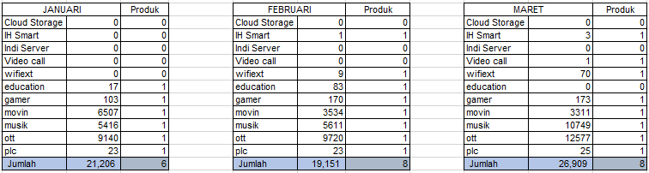

Tabel 5. 7 Penjumlahan Total Produk

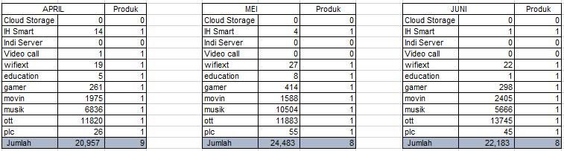

Tabel 5. 8 Penjumlahan Total Produk

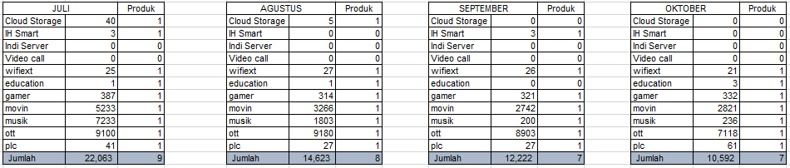

Setelah menjumlahkan total produk pada setiap bulannya, selanjutnya kita jadikan menjadi satu kolom tabel total produk (X2). Berikut hasilnya.

Tabel 5. 9 Jumlah Produk

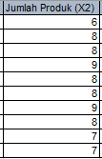

1. **Menjumlahkan Total Pendapatan**

Dalam menentukan jumlah pendapatan ini, hal yang harus diperhatikan ialah jumlah pelanggan dan harga dari masing-masing produk yang dipasarkan. Jika kedua atribut tersebut telah didapatkan, maka selanjutnya kita mengalikan nilai jumlah pelanggan dengan harga dari produk tersebut. Berikut hasilnya.

Tabel 5. 10 Penjumlahan Nilai Pendapatan

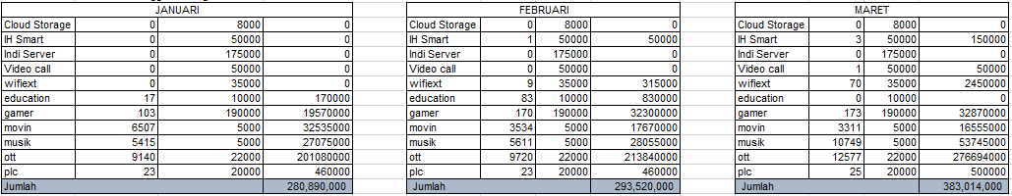

Tabel 5. 11 Penjumlahan Nilai Pendapatan

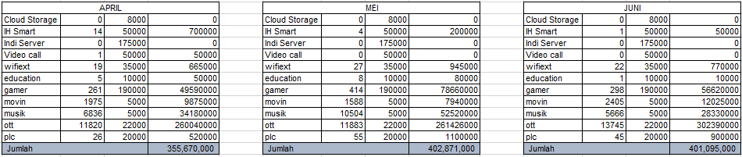

Tabel 5. 12 Penjumlahan Nilai Pendapatan

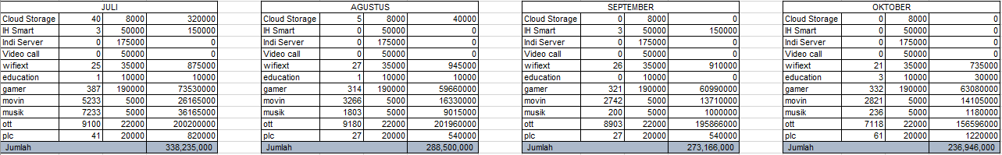

Setelah menjumlahkan nilai pendapatan dari setiap bulannya, langkah selanjutnya ialah menggabungkan nilai tersebut ke dalam kolom pendapatan (Y).

Tabel 5. 13 Hasil Penjumlahan Nilai Pendapatan

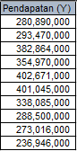

Untuk menentukan pendapatan ini terdiri dari beberapa variabel, diantaranya harga dari masing-masing produk dan jumlah pelanggan dalam setiap bulannya. Harga dari masing-masing produk cukup variatif, diantaranya sebagai berikut:

1. Movin = Rp. 5.000 – Rp. 10.000
2. Education = Rp. 5.000
3. Gamer = Rp. 190.000 – Rp. 400.000
4. Cloud Storage = Rp. 8.000
5. IH Smart = Rp. 50.000
6. Indi Server = Rp. 175.000
7. Video Call = Rp. 50.000
8. Wifiext = Rp. 35.000
9. Musik = Rp. 5.000
10. OTT = Rp. 22.000
11. PLC = Rp. 20.000

Walaupun terdapat beberapa produk memiliki harga yang cukup mahal bukan berarti produk tersebut tidak laku terjual. Bahkan jika dibandingkan dengan produk lainnya yang memiliki harga murah, produk yang memiliki harga mahal ini cenderung lebih memberikan jumlah pendapatan yang cukup tinggi walaupun tidak memiliki jumlah pelanggan sebanyak produk dengan harga murah.

1. **Proses Pemangkatan Nilai**

Proses ini dilakukan untuk mencari nilai matrix dan determinan. Proses tersebut diantaranya dengan memangkatkan masing-masing variabel bebas dan variabel terikat. Kemudian, nilai variabel bebas dikalikan dengan variabel terikat. Dan, yang terakhir mengalikan antara variabel bebas.

Tabel 5. 14 Hasil Nilai Setelah Dilakukan Proses Pemangkatan.

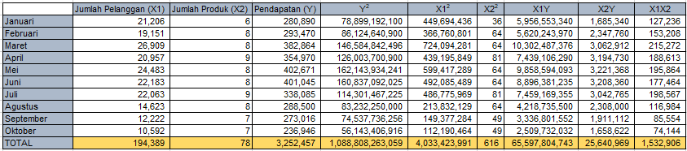

1. **Menentukan Nilai Determinan A, B1, dan B2**

Untuk mencari nilai determinan A, B1, dan B2 diperlukan nilai matrix yang didapatkan dari tabel hasil nilai pemangkatan. Proses mencari nilai matrix ini menggunakan rumus sebagai berikut.

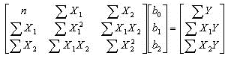

Gambar 5. 1 Rumus Matrix

Masukkan nilai hasil pemangkatan pada rumus tersebut untuk mencari nilai determinan A. Sehingga hasilnya akan seperti berikut.

Tabel 5. 15 Nilai Matrix Untuk Mencari Nilai Determinan A



Hasil dari nilai matrix A untuk mencari nilai determinan A ialah sebagai berikut.



Kemudian untuk mencari nilai A, diperlukan nilai matrix A1 dan nilai determinan A1. Dalam menentukan nilai matrix A1 ada langkah yang perlu diperhatikan, diantaranya. Pada kolom pertama (n, ∑X1, dan ∑X2) dirubah menjadi (∑Y, ∑X1Y, dan ∑X2Y). Sehingga hasilnya seperti berikut.

Tabel 5. 16 Nilai Matrix Untuk Mencari Nilai Determinan A1



Hasil dari nilai matrix A1 untuk mencari nilai determinan A1 ialah sebagai berikut.



Hal yang sama dilakukan untuk mencari nilai determinan A2, dan A3. Hasil dari nilai determinan tersebut digunakan untuk mencari nilai a, b1, dan b2 yang akan digunakan pada proses perhitungan menggunakan rumus Regresi Linier Berganda. Berikut merupakan hasil nilai determinan yang telah dilakukan.

Tabel 5. 17 Hasil Perhitungan Untuk Mencari Nilai Determinan

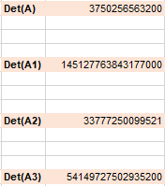

Untuk mencari nilai a rumus yang digunakan ialah determinan A1 / determinan A. Begitupun hal yang sama dilakukan untuk mencari nilai b1, dan b2, yakni dengan cara membagi determinan A2 maupun A3 dengan determinan A. Sehingga hasil yang didapatkan ialah sebagai berikut.

Tabel 5. 18 Hasil Untuk Nilai A, B1, dan B2

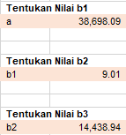

1. **Menghitung Menggunakan Rumus Regresi Linier Berganda**

Setelah proses-proses tersebut dilewati dan mendapatkan nilai untuk a, b1, dan b2. Selanjutnya tinggal menghitung variabel terikat yang akan diprediksi. Berikut contoh perhitungan dan hasilnya.

Tabel 5. 19 Perhitungan Menggunakan Rumus Regresi Linier Berganda



Disini peneliti mencoba untuk memprediksi nilai pendapatan pada bulan Oktober 2019 dengan nilai X1 = 10,592, dan X2 = 7. Hasil yang didapatkan dari perhitungan tersebut ialah Y = 238,851.

### **Optimasi Data Menggunakan Algoritma Genetika**

Optimasi ini dilakukan karena nilai *error* yang dihasilkan dari metode Regresi Berganda ini cukup tinggi, sehingga diperlukan optimasi dengan harapan dapat mengurangi nilai *error.* Berikut merupakan tahapan-tahapan yang akan dilakukan dalam proses optimasi menggunakan Algoritma Genetika.

1. **Dataset**

Untuk nilai yang akan dioptimasi diantaranya, jumlah pelanggan dan jumlah produk yang telah diolah pada tahap sebelumnya.

Tabel 5. 20 Dataset Untuk Optimasi

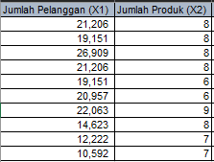

1. **Inisialisasi**

Inisialisasi digunakan untuk membuat kromosom yang dibuat secara *random*, yaitu dengan mengacak nilai gen inisialisasi berupa angka dari jumlah data yang akan digunakan, sehingga didapatkan sebuah kromsom yang urutan gennya acak.

ID untuk nilai X1

|  |  |  |  |  |  |  |  |  |  |
| --- | --- | --- | --- | --- | --- | --- | --- | --- | --- |
| 10 | 6 | 8 | 2 | 3 | 5 | 7 | 9 | 1 | 4 |

ID untuk nilai X2

|  |  |  |  |  |  |  |  |  |  |
| --- | --- | --- | --- | --- | --- | --- | --- | --- | --- |
| 2 | 6 | 10 | 8 | 1 | 3 | 9 | 7 | 5 | 4 |

Setiap angka tersebut adalah sebuah gen dari kromosom yang telah diberikan identitas sebagai pengganti dari nilai jumlah pelanggan dan jumlah produk. Untuk jumlah gen telah ditentukan sebanyak jumlah nilai yang akan diproses. Kromosom digunakan untuk merepresentasikan suatu solusi yang mungkin dari permasalahan yang akan diselesaikan menggunakan algoritma genetika. Berikut merupakan kromosom yang dibangkitkan atau yang akan digunakan dalam proses optimasi.

Inisialisasi

* Kromosom[1] = [1 4]
* Kromosom[2] = [2 5]
* Kromosom[3] = [3 6]
* Kromosom[4] = [6 3]
* Kromosom[5] = [3 2]
* Kromosom[6] = [4 1]

1. **Evaluasi Nilai Kromosom**

Permasalahan yang ingin diselesaikan adalah nilai variabel X1 dan X2, maka fungsi objektif dapat digunakan untuk mendapatkan solusi. Kita hitung fungsi objektif dari kromsom yang telah dibangkitkan.

* Kromosom[1] = (27 + 8.15*1 + 17*4)

= (27 + 8.15 + 68)

= 103.15

* Kromosom[2] = (27 + 8.15*2 + 17*5)

= (27 + 17 + 85)

= 129

* Kromosom[3] = (27 + 8.15*3 + 17*6)

= (27 + 24.45 + 102)

= 153.45

* Kromosom[4] = (27 + 8.15*6 + 17*3)

= (27 + 48.9 + 51)

= 126.9

* Kromosom[5] = (27 + 8.15*3 + 17*2)

= (27 + 24.45 + 34)

= 85.45

* Kromosom[6] = (27 + 8.15*4 + 17*1)

= (27 + 32.6 + 17)

= 76.6

* Rata-rata nilai dari evaluasi

= (103.15 + 129 + 153.45 + 126.9 + 85.45 + 76.6) / 6

= 112.425

1. **Menghitung Nilai *Fitness***

Pada proses seleksi ini dilakukan dengan cara membuat kromsom yang mempunyai nilai fungsi objektif kecil, mendapatkan kemungkinan terpilih lebih besar dengan nilai probabilitasnya yang tinggi. Untuk itu dapat digunakan fungsi *fitness* = 1 / fungsi_objektif.

* Fitness[1] = 1 / 104.15

= 0.0096

* Fitness[2] = 1 / 130

= 0.0076

* Fitness[3] = 1 / 154.45

= 0.0064

* Fitness[4] = 1 / 127.9

= 0.0078

* Fitness[5] = 1 / 86.45

= 0.0115

* Fitness[6] = 1 / 77.6

= 0.0128

* Total Nilai *Fitness*

= 0.0096 + 0.0076 + 0.0064 + 0.0078 + 0.0115 + 0.0128

= 0.0557

1. **Mencari Nilai Probabilitas**

Setelah nilai *fitness* ditemukan, selanjutnya mencari nilai probabilitas dengan rumus P[i] = *fitness*[i] / total_fitness.

* P[1] = 0.0096 / 0.0557

= 0.1723

* P[2] = 0.0076 / 0.0557

= 0.1364

* P[3] = 0.0064 / 0.0557

= 0.1149

* P[4] = 0.0078 / 0.0557

= 0.1400

* P[5] = 0.0115 / 0.0557

= 0.2064

* P[6] = 0.0128 / 0.0557

= 0.2298

Dari probabilitas tersebut terlihat bahwa kromosom ke-6 memiliki *fitness* paling besar, maka kromosom tersebut mempunyai probabilitas untuk terpilih pada generasi selanjutnya lebih besar dari kromosom lainnya.

1. **Mencari Nilai Komutatif**

Untuk proses seleksi digunakan *roulete-wheel*, untuk itu terlebih dahulu mencari nilai komutatif dari probabilitasnya.

C[1] = 0.1723

C[2] = 0.1723 + 0.1364 = 0.3087

C[3] = 0.3087 + 0.1149 = 0.4236

C[4] = 0.4236 + 0.1400 = 0.5636

C[5] = 0.5636 + 0.2064 = 0.77

C[6] = 0.77 + 0.2298 = 1

Proses *roulete-wheel* adalah membangkitkan nilai acak R antara 0-1. Jika R[k] < C[k], maka kromosom ke-k tersebut sebagai induk. Setelah itu putar *roulete-wheel* sebanyak jumlah kromsom.

1. **Membangkitkan Nilai Acak R**

Nilai acak ini dibangkitkan untuk membantu proses terbentuknya populasi baru.

R[1] = 0.201

R[2] = 0.284

R[3] = 0.009

R[4] = 0.822

R[5] = 0.398

R[6] = 0.501

1. **Populasi Baru Terbentuk**

Angka acak R[1] nilainya lebih besar dari C[1] dan lebih kecil dari C[2], maka pilih kromsom [2] sebagai kromosom pada populasi baru. Kromosom baru dari hasil proses seleksi, sebagai berikut.

Kromosom[1] = [2] = [2 5]

Kromosom[2] = [2] = [2 5]

Kromosom[3] = [1] = [1 4]

Kromosom[4] = [5] = [3 2]

Kromosom[5] = [2] = [2 5]

Kromosom[6] = [3] = [3 6]

1. ***Crossover***

Kromsom yang dijadikan induk dipilih secara acak dari jumlah kromsom yang di *crossover* dipengaruhi oleh parameter *crossover* probabilitas, misalnya = 25% = 0,25.

1. Membangkitkan nilai acak R

R[1] = 0.191

R[2] = 0.259

R[3] = 0.760

R[4] = 0.006

R[5] = 0.159

R[6] = 0.340

*kromosom ke-k yang dipilih sebagai induk. Jika R[k] < nc, maka yang akan dijadikan induk adalah kromosom [1], [4], dan [5].

1. Bilangan acak untuk 3 kromosom induk yang akan di *crossover*

C[1] = 1

C[4] = 1

C[5] = 2

1. Proses *Crossover*

Kromosom[1] = kromosom[1] >< kromosom[4]

= [1 4] >< [6 3]

= [1 6]

Kromosom[4] = kromosom[4] >< kromosom[5]

= [6 3] >< [3 2]

= [3 2]

Kromosom[5] = kromosom[5] >< kromosom[1]

= [3 2] >< [1 4]

= [2 1]

Populasi setelah dilakukan *crossover*

* Kromosom[1] = [1 6]
* Kromosom[2] = [2 5]
* Kromosom[3] = [3 6]
* Kromosom[4] = [3 2]
* Kromosom[5] = [2 1]
* Kromosom[6] = [4 1]

1. **Mutasi**

Menghitung total panjang gen.

Panjang total gen = jumlah gen dalam 1 kromsom * jumlah kromosom = 2 * 6 = 12.

Untuk memilih posisi gen yang mengalami mutasi dilakukan dengan memberikan bilangan acak 1 – 12. Misal kita tentukan nilai nm = 20%, maka jumlah gen yang dimutasi adalah 0,2 * 12 = 2,4 = 2. Dua buah posisi gen yang akan dimutasi, setelah diacak adalah posisi gen 4 dan 7. Lalu gen pada posisi tersebut nilainya diganti dengan ID yang telah ditentukan sebelumnya.

1. Proses mutasi

Kromosom[1] = [1 6]

Kromosom[2] = [2 6]

Kromosom[3] = [3 6]

Kromosom[4] = [1 2]

Kromosom[5] = [2 1]

Kromosom[6] = [4 1]

1. **Menghitung Nilai Fungsi Objektif**

Kromosom[1] = (27 + 8.15*1 + 17*6)

= (27 + 8.15 + 102)

= 137.15

Kromosom[2] = (27 + 8.15*2 + 17*6)

= (27 + 16.3 + 102)

= 145.3

Kromosom[3] = (27 + 8.15*3 + 17*6)

= (27 + 24.45 + 102)

= 153.45

Kromosom[4] = (27 + 8.15*1 + 17*2)

= (27 + 8.15 + 34)

= 69.15

Kromosom[5] = (27 + 8.15*2 + 17*1)

= (27 + 16.3 + 17)

= 60.3

Kromosom[6] = (27 + 8.15*4 + 17*1)

= (27 + 32.6 + 17)

= 76.6

Rata-rata nilai dari evaluasi

= (137.15 + 145.3 + 153.45 + 69.15 + 60.3 + 76.6) / 6

= 106.991

## **Pemodelan Regresi Berganda**

Pemodelan adalah proses untuk membuat model dari sistem. Model simulasi merupakan salah satu bentuk model matematis yang bersifat deskriprif atau prediktif. Simulasi didefinisikan sebagai sekumpulan metode dan aplikasi untuk menirukan atau merepresentasikan perilaku dari suatu sistem nyata, yang biasanya dilakukan pada komputer dengan menggunakan perangkat lunak tertentu. Tujuan suatu pemodelan adalah untuk menganalisa dan memberi prediksi yang dapat mendekati kenyataan sebelum sistem diterapkan di lapangan.

R studio adalah salah satu *Graphic User Interface* (GUI) untuk bahasa pemrograman R, salah satu keunggulan pada R studio ini adalah dapat dijalankan pada browser, maka pengguna tidak memerlukan lagi installasi R, kecuali *package* pemrograman sesuai dengan kebutuhan[39]. Selain itu R studio dapat digunakan untuk merancang, mengembangkan, melaksanakan, dan berkomunikasi dengan kode khusus, R studio mengandung kode komputer dan mempunyai fitur tampilan.

1. ***Import Dataset***

Pada tahap ini penulis melakukan *import dataset* yang akan digunakan dalam proses pemodelan menggunakan metode regresi bergandadan optimasi menggunakan algoritma genetika.

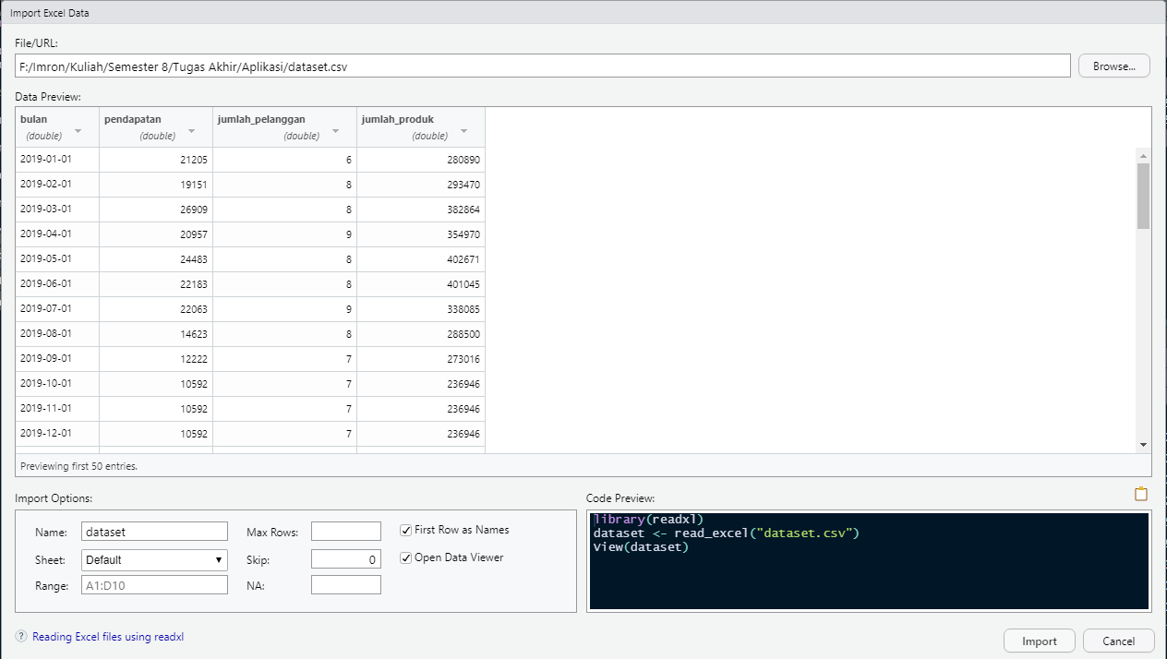

Gambar 5. 2 Import Dataset

1. **Baca Data**

Pada tahap ini melakukan pembacaan data yang telah di *import* pada tahap sebelumnya. Perintah yang digunakan untuk melihat data teratas dengan head(dataset), perintah tersebut dapat menampilkan data dalam bentuk excel dengan format xlsx maupun csv.

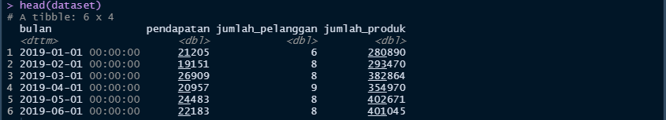

Gambar 5. 3 Baca Data Teratas

1. ***Import Module***

Pada tahap ini penulis melakukan *import module* atau *package* yang digunakan untuk memanggil fungsi yang digunakan selama proses pemodelan, dikarenakan R studio merupakan salah satu aplikasi yang menggunakan bahasa pemrograman R, sehingga *package* yang digunakan merupakan *package* yang berjalan pada bahasa pemrograman R seperti shiny, shinydashboard, lm, ggplot2, DT. *Library* ggplot2 ini berguna untuk menampilkan chart dari proses pengolahan data menggunakan metode regresi berganda.



Gambar 5. 4 Import Module

1. ***Pairs Dataset***

Fungsi *pairs* ini berguna untuk menampilkan korelasi dataset sebelum dilakukan pengolahan. Dengan begitu kita dapat mengetahui variabel mana saja yang saling berkorelasi satu sama lain. Hasil yang ditampilkan berupa *plot chart* sebagai berikut.

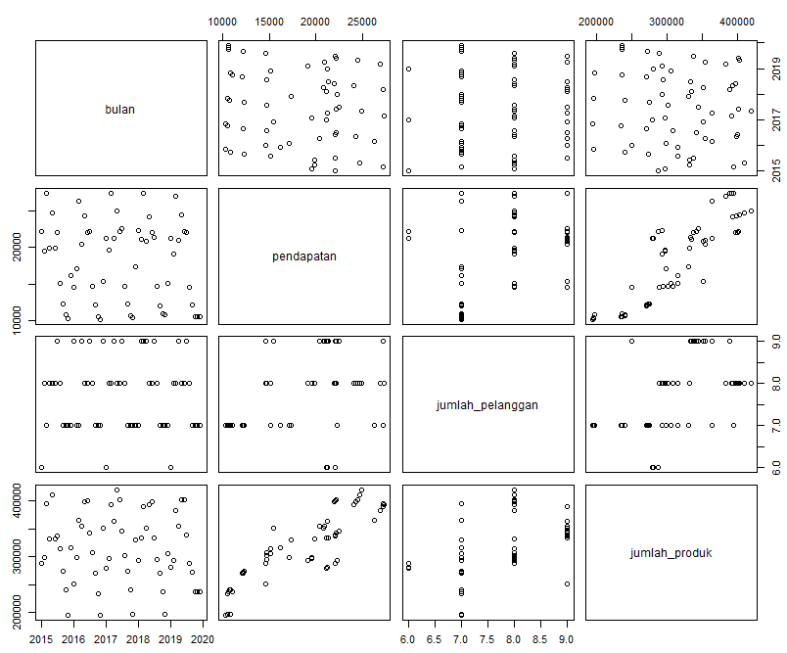

Gambar 5. 5 Hasil Pairs Dataset

1. **Perhitungan Menggunakan Metode Regresi Berganda**

Pada tahap ini dataset yang telah di *import* akan dihitung terkait korelasi yang terjadi diantara variabel-variabel tersebut.

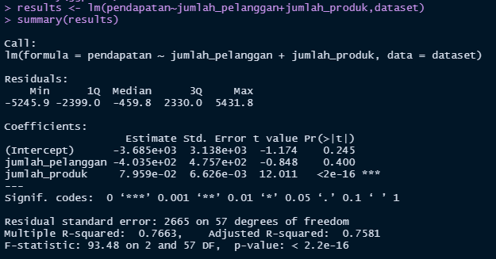

Gambar 5. 6 Perhitungan Metode Regresi Berganda

Hasil tersebut cukup baik untuk korelasi antara variabel bebas (jumlah pelanggan dan jumlah produk) terhadap variabel terikat (pendapatan). Karena untuk *Multiple R-squared* yang dihasilkan sebesar 76% dan *Adjusted R-squared* sebesar 75% artinya korelasi tersebut ada, namun belum cukup kuat dikarenakan masih menghasilkan *standard error* yang cukup tinggi.

1. **Plot Hasil Perhitungan**

Tahap ini akan menampilkan plot hasil dari perhitungan yang telah dilakukan pada tahap sebelumnya. Berikut hasil plot untuk jumlah pelanggan dengan pendapatan dan jumlah produk dengan pendapatan.

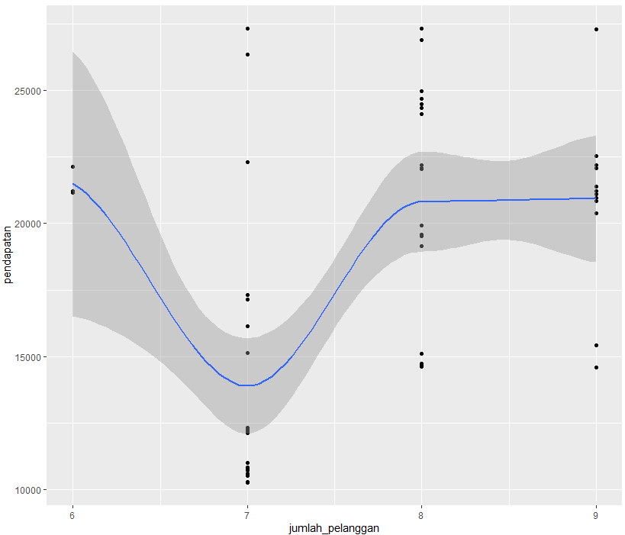

Gambar 5. 7 Hasil Plot Jumlah Pelanggan dengan Pendapatan

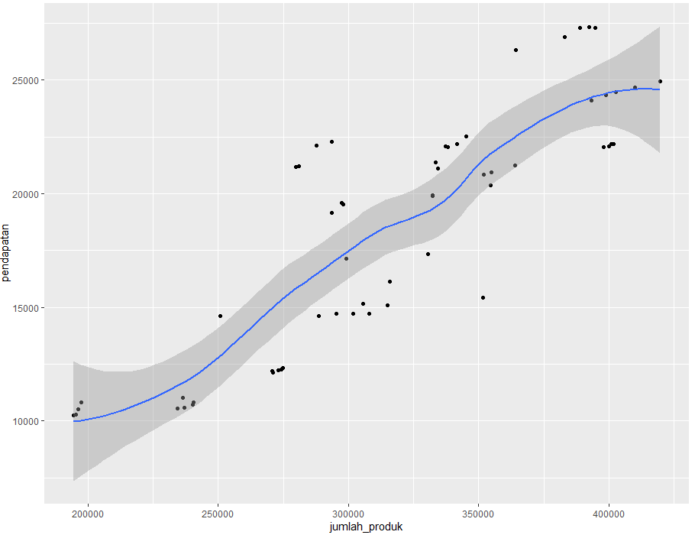

Gambar 5. 8 Hasil Plot Jumlah Produk dengan Pendapatan

## **Pemodelan Algoritma Genetika**

Setelah pemodelan regresi berganda, selanjutnya akan dilakukan pemodelan dengan menggunakan algoritma genetika. Hal ini bertujuan untuk optimasi nilai variabel bebas dari dataset tersebut. Berikut langkah-langkahnya untuk pemodelan menggunakan algoritma genetika.

1. ***Import Module***



Gambar 5. 9 Import Module Algoritma Genetika

Pada tahap ini penulis melakukan *import module* atau *library* yang digunakan dalam proses pemodelan menggunakan algoritma genetika. *Library* yang digunakan ini dapat berjalan menggunakan bahasa pemrograman R. *Library* GA ini berfungsi untuk optimasi nilai, namun tidak hanya untuk optimasi, *library* GA ini dapat digunakan sesuai dengan kebutuhan *user* yang menggunakannya.

1. **Mendifinisikan Rumus**

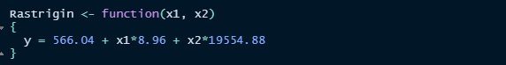

Gambar 5. 10 Mendefinisikan Rumus

Tahapan ini digunakan untuk mendefinisikan rumus dan nilai yang akan dilakukan optimasi. Untuk rumusnya menggunakan rumus regresi linier berganda dengan nilai x1 dan x2 yang akan dilakukan optimasi.

1. **Mengurutkan Angka**



Gambar 5. 11 Mengurutkan Angka Acak

Fungsi seq() ini akan menghasilkan urutan angka secara acak dengan penjumlahan yang telah ditentukan, pada penelitian ini peneliti membangkitkan urutan angka acak dari -2 sampai 2 dengan penambahan 0.5 untuk setiap angkanya. Penambahan angka ini berfungsi untuk menentukan *values* yang akan dilakukan optimasi pada tahap selanjutnya. Berikut merupakan hasil dari urutan angka yang telah dilakukan.



Gambar 5. 12 Hasil Urutan Angka

1. **Menerapkan Fungsi Array Pada Nilai X1 dan X2**



Gambar 5. 13 Function Outer

Fungsi outer() ini berfungsi untuk menerapkan array pada variabel yang akan dilakukan optimasi. Fungsi outer() ini diterapkan pada *values* yang sudah dihasilkan pada tahapan sebelumnya, sehingga hasil dari *function* outer() ini sebagai berikut.

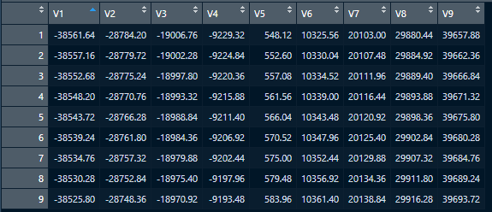

Gambar 5. 14 Hasil Outer

1. **Menampilkan Gambaran Perspektif Nilai X**



Gambar 5. 15 Function Persp

Fungsi persp3D ini berguna untuk menggambarkan plot perspektif nilai X sebelum dilakukannya proses optimasi. Pada tahap ini gambar yang dihasilkan berbentuk 3D. Berikut merupakan gambar yang dihasilkan.

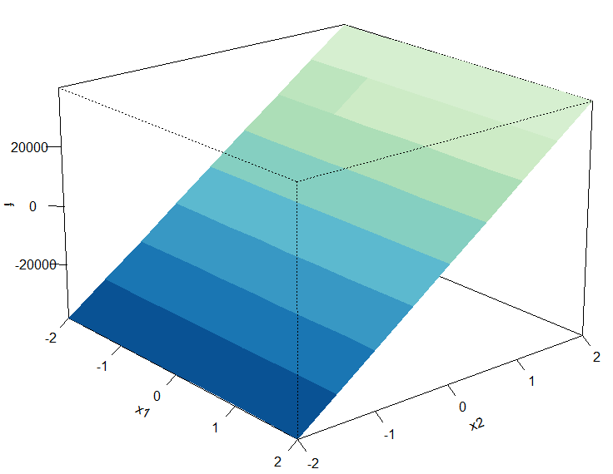

Gambar 5. 16 Hasil Dari Function Persp

1. **Optimasi dan Iterasi**



Gambar 5. 17 Proses Optimasi dan Iterasi

Pada penelitian ini jenis pengkodean yang akan digunakan ialah bilangan real karena cocok dengan penelitian ini yakni untuk optimasi nilai. *Pcrossover* berfungsi untuk memberika nilai probabilitas antara kromosom dengan nilai yang diberikan 0.8. *Fitness* ini berguna untuk menentukan solusi terbaik dari sekian solusi yang didapatkan dari proses optimasi. Untuk *lower* dan *upper* ini merupakan nilai batas bawah dan atas dalam proses optimasi. *Popsize* ini merupakan populasi yang dibangkitkan, penelitian ini membangkitkan populasi sebesar 60 dengan maksimal iterasi atau pengulangan sebanyak 50 kali. Untuk menghindari kerusakan atau hilangnya populasi, lebih baik dilakukan iterasi antara 50-200 kali, hal tersebut berguna agar populasi tidak hilang atau rusak pada saat iterasi dilakukan.

Iterasi itu sendiri merupakan teknik perulangan fungsi pada *syntax* tersebut untuk menghasilkan solusi yang terbaik. Perulangan yang dimaksud berupa mengolah kembali populasi yang baru terbentuk dari tahapan awal mencari nilai *fitness* sampai dengan menghasilkan populasi baru kembali.

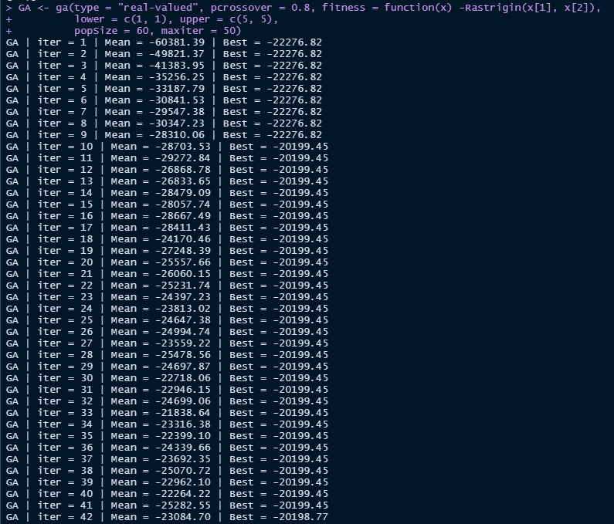

Gambar 5. 18 Proses Iterasi

1. **Summary**



Gambar 5. 19 Function Summary

Setelah proses optimasi dan iterasi, maka hasil yang didaptkan ialah sebagai berikut.

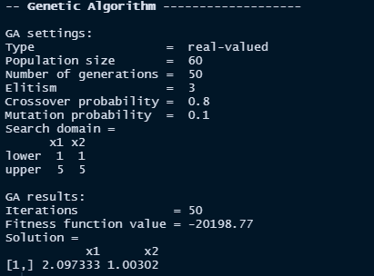

Gambar 5. 20 Hasil Dari Optimasi dan Iterasi

Dari proses iterasi sebanyak 50 kali, mendapatkan nilai solusi x1 = 2.097333 dan x2 = 1.003002. Untuk *elitsm* itu merupakan jumlah individu atau kromosom terbaik yang dapat bertahan pada setiap generasinya atau iterasi yang dilakukan. Penelitian ini kromosom yang dapat bertahan dari 50 kali iterasi sebanyak 3 kromosom.

1. **Plot Hasil Optimasi dan Iterasi**



Gambar 5. 21 Function Plot

Setelah proses optimasi dan iterasi selesai, selanjutnya kita plot atau kita lihat dalam bentuk chart. Berikut merupakan hasil yang didapatkan.

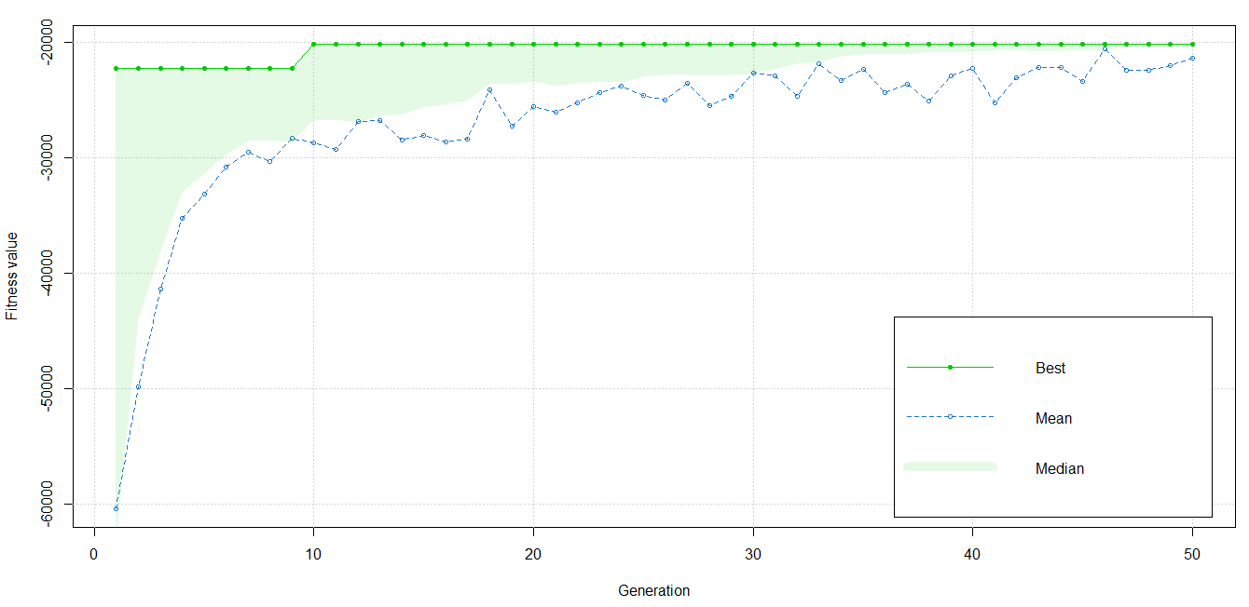

Gambar 5. 22 Hasil Plot

1. **Populasi Baru Terbentuk**



Gambar 5. 23 Function Untuk Menampilkan Keseluruhan Populasi

Setelah semua proses dilakukan, berikut merupakan hasil dari keseluruhan solusi yang dihasilkan pada proses optimasi dan iterasi.

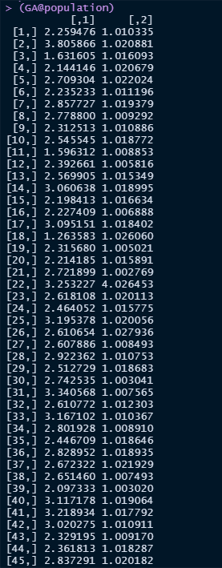

Gambar 5. 24 Keseluruhan Nilai Populasi Yang Terbentuk

## **Perancangan User Interface**

1. *Dashboard* Utama

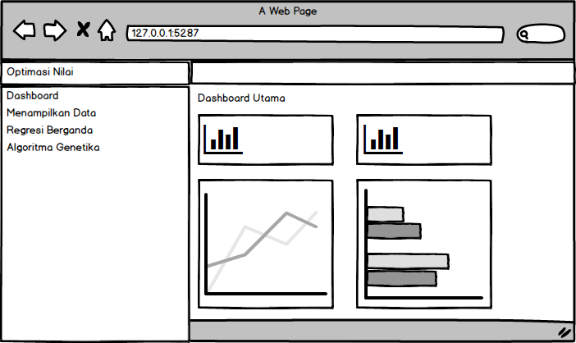

Gambar 5. 25 Dashboard Utama

1. Menampilkan Data

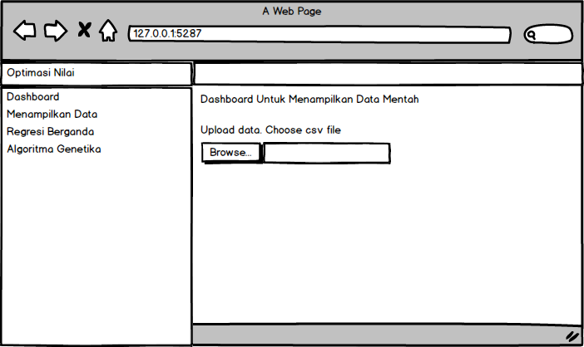

Gambar 5. 26 Halaman Menampilkan Data

1. Regresi Linier Berganda

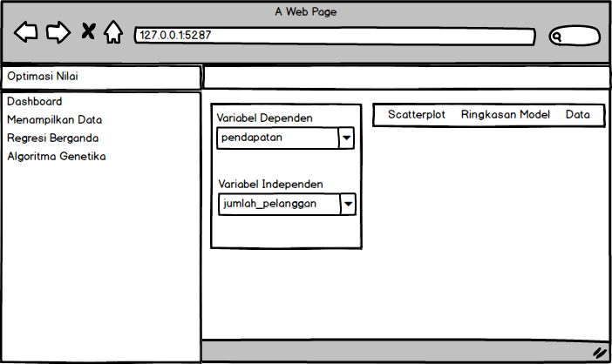

Gambar 5. 27 Halaman Regresi Linier Berganda

1. Algoritma Genetika

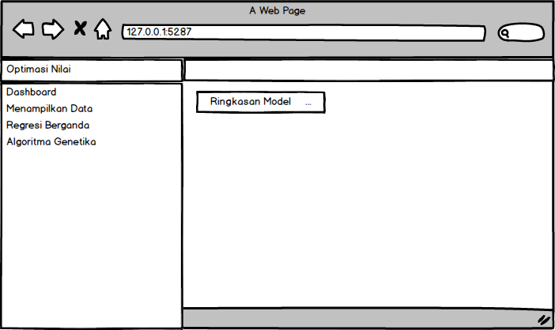

Gambar 5. 28 Halaman Algoritma Genetika

## **Demo Aplikasi**

Ini merupakan tahap akhir dari penelitian. Setelah semua tahap sudah dilakukan, maka tahap selanjutnya adalah menjalankan aplikasi dan melihat apakah aplikasi dapat melakukan prediksi dan optimasi dengan benar. Untuk proses ini peneliti melakukan beberapa percobaan yaitu, apa dan apa.

1. *Dashboard*

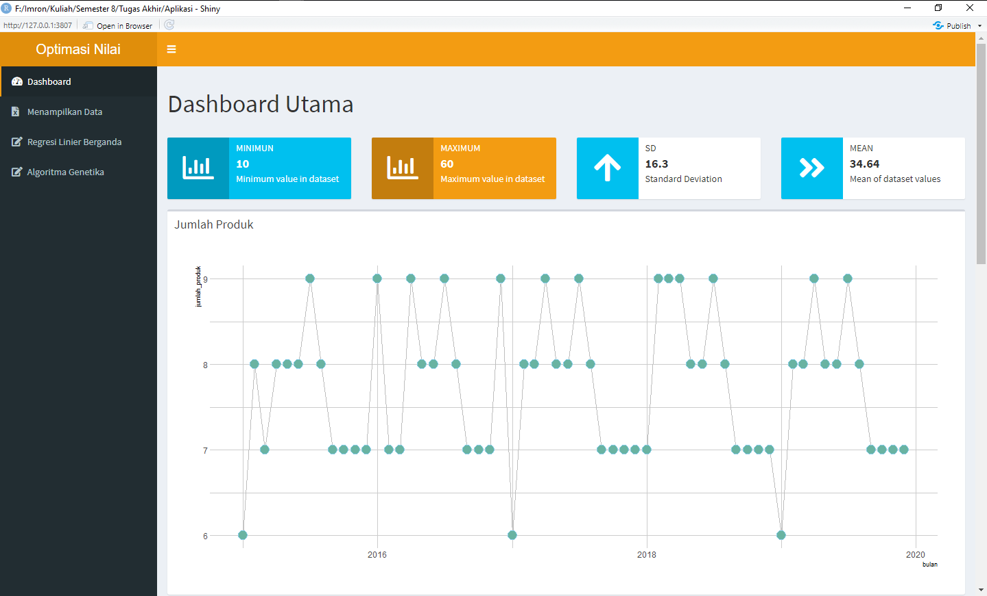

Gambar 5. 29 Dashboard Utama

Pada halaman utama ini terdiri dari *infoBox* yang berfungsi untuk menampilkan jumlah nilai minimum data, maksimum data untuk diunggah dalam aplikasi tersebut. Selanjutnya ada *boxplot* yang berfungsi untuk menampilkan grafik perkembangan data yang akan diolah. Untuk datanya sendiri terdiri dari Januari 2015 sampai dengan Desember 2019. Masing-masing *boxplot* tersebut menampilkan grafik dari variabel yang telah ditentukan.

1. Menampilkan Data

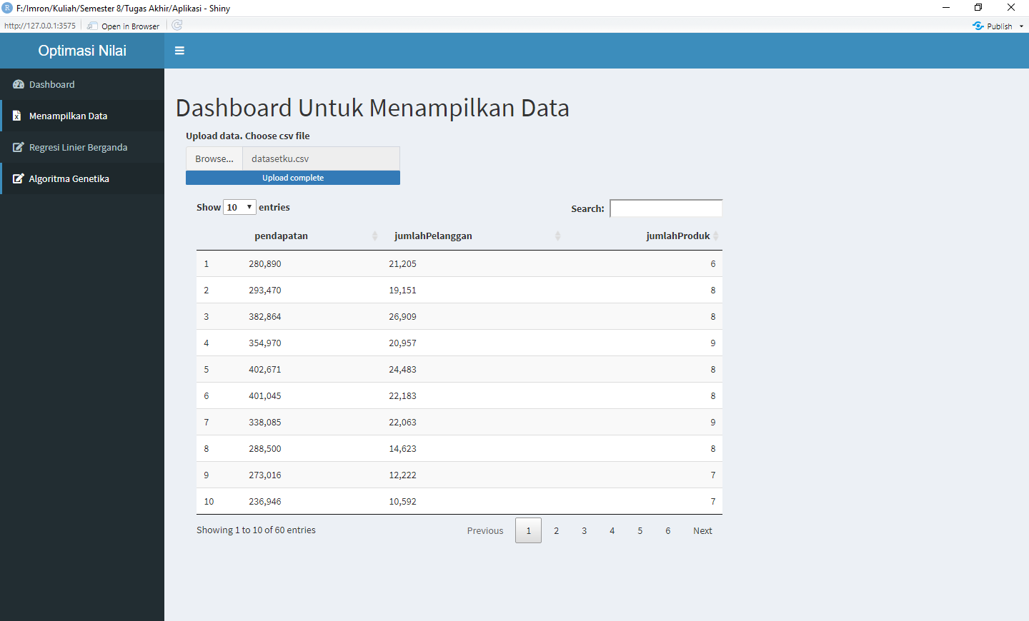

Gambar 5. 30 Menampilkan Data

Pada halaman ini untuk menampilkan data berfungsi untuk menampilkan data yang akan digunakan dalam proses pengolahan data menggunakan Regresi Linier Berganda dan Algoritma Genetika. Pada halaman ini file yang dapat diunggah ialah file dengan ekstensi (csv). Selain itu pada halaman ini terdapat juga box untuk mencari data tertentu sehingga dapat memudahkan *user* dalam mencari data.

1. Regresi Linier Berganda

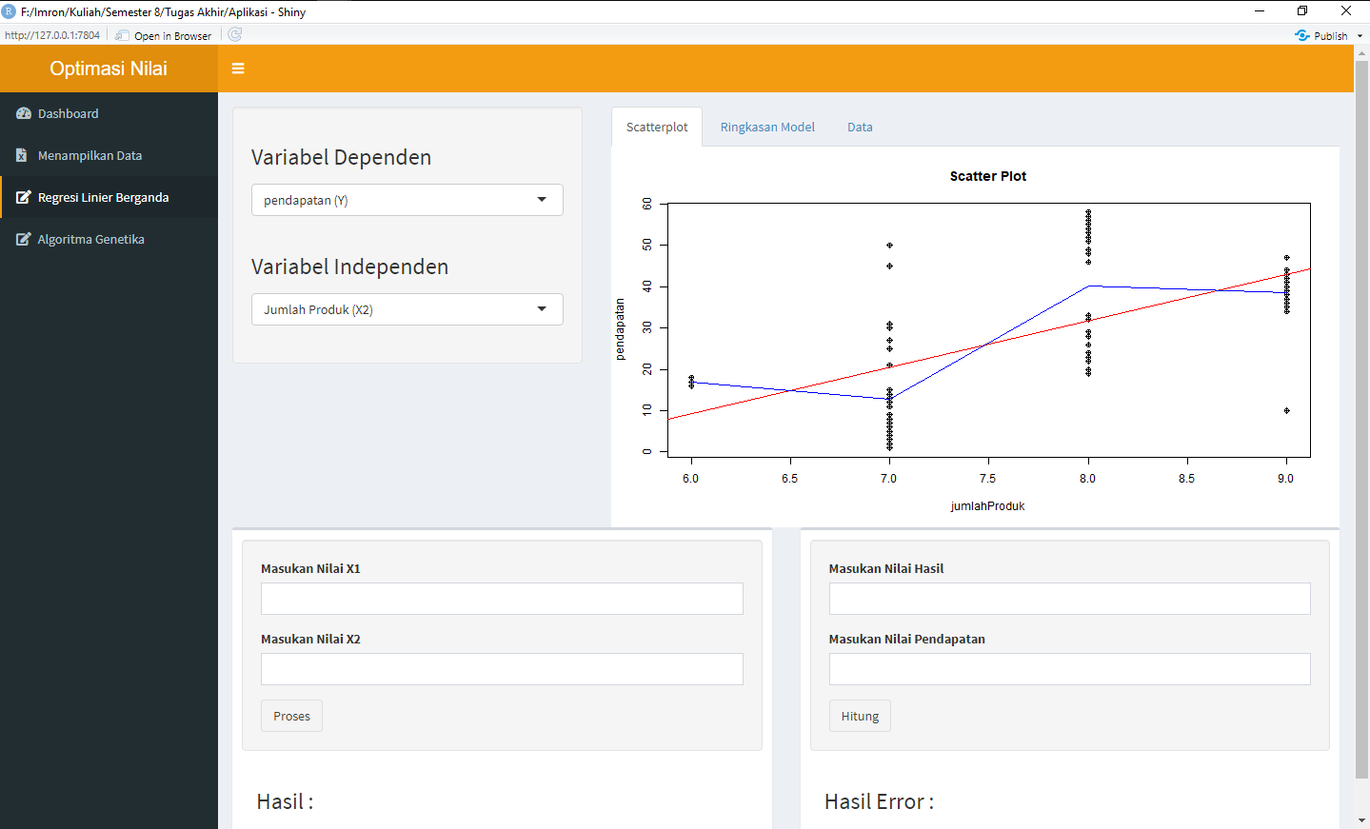

Gambar 5. 31 Halaman Regresi Linier Berganda

Pada halaman ini menampilkan proses pengolahan data menggunakan Regresi Linier Berganda, dapat dilihat bahwa *chart* yang ditampilkan dalam halaman tersebut terdiri dari variabel dependen (Y) dengan variabel independen (X1 / X2). Selain dapat menampilkan *chart* pada halaman ini juga dapat menampilkan hasil dari proses pengolahan data, yakni pada tab Ringkasan model. Tab tersebut memberikan informasi mengenai koefisien dari data, nilai *standard error* dari keseluruhan data, dan lain sebagainya. Untuk lebih meyakinkan mengenai prediksi yang dilakukan, peneliti menambahkan *textBox* untuk melakukan prediksi terkait data yang akan diprediksi.

Hasil dari prediksi dengan nilai dioptimasi dengan yang tidak dioptimasi ada yang bernilai negatif dan positif, hal tersebut tidak berpengaruh karena yang dilihat adalah selisih antara nilai real pendapatan dengan nilai prediksi yang dihasilkan, semakin kecil selisihnya maka semakin baik prediksi yang dapat ditampilkan.

1. Algoritma Genetika

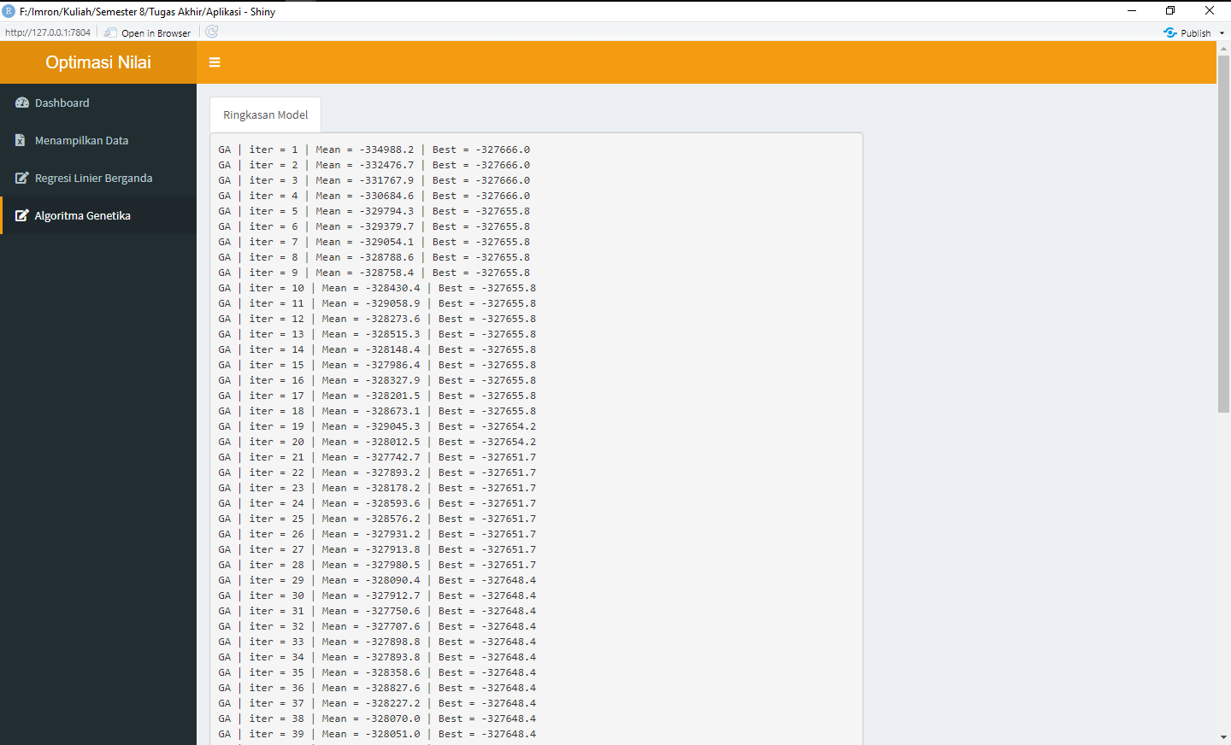

Gambar 5. 32 Halaman Algoritma Genetika

Pada halaman ini menampilkan proses optimasi menggunakan Algoritma Genetika. Dapat dilihat bahwa Ringkasan Model yang tertera merupakan hasil dari pengolahan data dengan Algoritma Genetika. Sehingga hasil akhir dari pengolahan ini dapat lebih baik dan dapat diimplementasikan kembali pada Regresi Linier Berganda dengan harapan nilai *standard error estimate*-nya lebih kecil dari data yang tidak dilakukan optimasi.

# BAB VI

**KESIMPULAN**

## **Kesimpulan Masalah**

Setelah melakukan pembuatan aplikasi untuk optimasi nilai pendapatan, maka dapat disimpulkan sebagai berikut:

1. Berdasarkan hasil dari sistem yang telah dibuat, maka telah berhasil diimplementasikan metode Regresi Linier Berganda untuk melakukan prediksi nilai pendapatan pada periode tertenu. Dengan menggunakan metode Algoritma Genetika untuk optimasi nilai pendapatan sehingga hasil prediksinya dapat lebih baik.
2. Berdasarkan tujuan penelitian, maka perbandingan nilai *error* yang dihasilkan antara nilai yang dilakukan optimasi dengan yang tidak, dapat diimplementasikan dengan baik. Untuk nilai prediksi pada bulan Januari 2019 dengan nilai yang tidak dilakukan optimasi sebesar 316,388.8 dengan selisih atau nilai *error* 35,498.8 dan nilai yang di optimasi mendapatkan nilai prediksi sebesar 313,254.9 dengan selisih atau nilai *error* 32,364.9. Hal ini menunjukan bahwa optimasi tersebut telah berhasil dilakukan dan hasil optimasi ini dapat mempengaruhi nilai *error* dengan selisih yang semakin kecil dengan nilai real tersebut.

## **Kesimpulan Metode**

Metode penelitian yang digunakan pada penelitian ini adalah Regresi Linier Berganda yang memfokuskan pada proses prediksi nilai pendapatan, prediksi ini diperlukan untuk memperkirakan jumlah produk yang akan dipasarkan sesuai dengan variabel-variabel yang ditentukan, sehingga dapat memberikan hasil yang lebih maksimal pada periode selanjutnya. Selain itu pada penelitian ini digunakan juga metode Algoritma Genetika untuk optimasi variabel-variabel pendukung agar dapat memberikan solusi atau hasil yang lebih baik dengan nilai *Standard Error* yang lebih kecil dibandingkan dengan nilai yang tidak dilakukan optimasi.

## **Kesimpulan Pengujian Sistem**

Berdasarkan hasil pengujian sistem aplikasi berbasis *website* yang menggunakan bahasa pemrograman R dengan *library Shiny* dan *Shinydashboard* dapat menampilkan berupa *chart* dari dataset yang akan diolah, selain itu pada aplikasi ini dapat menampilkan hasil dari pengolahan data dengan menggunakan Regresi Linier Berganda maupun Algoritma Genetika. Hasil dari kedua metode tersebut dapat dijadikan acuan terhadap PT Telkom Indonesia untuk terus melakukan perbaikan terhadap produk-produk yang dipasarkan agar pada periode selanjutnya dapat menghasilkan pendapatan yang lebih baik serta dapat mengurangi nilai selisih terhadap hasil prediksi dengan nilai pendapatan yang real.

# BAB VII

**DISKUSI**

## **Saran**

Saran yang ingin disampaikan untuk sistem yang dibangun ini antara lain sebagai berikut:

1. Pada penelitian berikutnya diharapkan agar dilakukan pengembangan dalam versi *website* maupun *mobile* sehingga dapat memudahkan untuk melihat hasil prediksi dan optimasinya.
2. Berdasarkan hasil penelitian ini, diharapkan untuk selalu dikembangkan dalam hal grafik maupun metode yang digunakan agar dapat memberikan hasil yang lebih menarik dan dinamis.

# DAFTAR PUSTAKA

[1] Ermatita, “Analisis Optimasi Query Pada Data Mining,” *J. Sist. Inf.*, vol. 1, no. 1, pp. 47–54, 2009.

[2] M. K. Sayed Fachrurrazi, S.Si, “PENERAPAN ALGORITMA GENETIKA DALAM OPTIMASI PENDISTRIBUSIAN PUPUK DI PT PUPUK ISKANDAR MUDA ACEH UTARA,” *J. Penelit. Tek. Inform. Univ. Malikussaleh*, pp. 47–66.

[3] L. Primadani, S. Palgunadi, and B. Harjito, “Optimasi Produksi Menggunakan Algoritma Fuzzy Linear Programming (Studi Kasus : Produksi Tas UKM Cantik Souvenir),” *J. Teknol. Inf. ITSmart*, vol. 4, no. 2, pp. 63–72, 2015, doi: 10.20961/its.v4i2.1764.

[4] F. Hakim and A. F. M. Tenggara, “ANALISIS STRATEGI PEMASARAN PRODUK INDIHOME PT. TELKOM WITEL BANDUNG,” *e-Proceding Manag.*, vol. 4, no. 1, pp. 670–677, 2017, doi: 10.1093/oseo/instance.00218336.

[5] H. Utari and N. Silalahi, “Perancangan aplikasi peramalan permintaan kebutuhan tenaga kerja pada perusahaan outsourcing menggunakan algoritma simple moving average,” *J. TIMES*, vol. V, no. 2, pp. 1–5, 2016, [Online]. Available: http://ejournal.stmik-time.ac.id/index.php/jurnalTIMES/article/view/546.

[6] R. Yanto and H. Di Kesuma, “Pemanfaatan Data Mining Untuk Penempatan Buku Di Perpustakaan Menggunakan Metode Association Rule,” *JATISI (Jurnal Tek. Inform. dan Sist. Informasi)*, vol. 4, no. 1, pp. 1–10, 2017, doi: 10.35957/jatisi.v4i1.83.

[7] R. Setiawan, “Penerapan Data Mining Menggunakan Algoritma K-Means Clustering Untuk Menentukan Strategi Promosi Mahasiswa Baru ( Studi Kasus : Politeknik Lp3i Jakarta ),” *J. Lentera Ict*, vol. 3, no. 1, pp. 76–92, 2016.

[8] D. U. Wustqa, E. Listyani, R. Subekti, R. Kusumawati, M. Susanti, and K. Kismiantini, “Analisis Data Multivariat Dengan Program R,” *J. Pengabdi. Masy. MIPA dan Pendidik. MIPA*, vol. 2, no. 2, pp. 83–86, 2018, doi: 10.21831/jpmmp.v2i2.21913.

[9] Y. Sarvina, “Pemanfaatan Software Open Source ‘ R ’ Untuk Penelitian Agroklimat ‘ R ’ Open Source Software for Agroclimate Research,” *Inform. Pertan.*, vol. 26, no. 1, pp. 23–30, 2017.

[10] I. M. Tirta, “Pengembangan E-Modul Statistika Terintegrasi dan Dinamik dengan R-shiny dan mathJax,” *Pros. Semin. Nas. Mat. Univ. Jember*, vol. 2000, no. November, pp. 223–232, 2014.

[11] P. Katemba and R. K. Djoh, “Prediksi Tingkat Produksi Kopi Menggunakan Regresi Linear,” *J. Ilm. FLASH*, vol. 3, no. 1, pp. 42–51, 2017, [Online]. Available: http://jurnal.pnk.ac.id/index.php/flash/article/view/136.

[12] A. I. Permatasari and W. F. Mahmudy, “Pemodelan Regresi Linear dalam Konsumsi Kwh Listrik di Kota Batu Menggunakan Algoritma Genetika,” *DORO Repos. J. Mhs. PTIIK Univ. Brawijaya*, vol. 5, no. 14, pp. 1–9, 2015.

[13] A. Amrin, “Data Mining Dengan Regresi Linier Berganda Untuk Peramalan Tingkat Inflasi,” *J. Techno Nusa Mandiri*, vol. XIII, no. 1, pp. 74–79, 2016, [Online]. Available: http://ejournal.nusamandiri.ac.id/ejurnal/index.php/techno/article/view/268.

[14] J. E. Volume *et al.*, “Metode Regresi Robust Dengan Estimasi-M pada Regresi Linier Berganda (Studi Kasus : Indeks Harga Konsumen Kota Tarakan),” *J. EKSPONENSIAL Vol. 6, Nomor 2, Nop. 2015*, vol. 6, pp. 137–142, 2015.

[15] N. L. A. Ayuningrum and F. Y. Saptaningtyas, “Implementasi algoritma genetika dengan variasi crossover dalam penyelesaian capacitated vehicle routing problem with time windows ( cvrptw ) pada pendistribusian air mineral,” *J. Mat.*, vol. 6, no. 3, pp. 62–72, 2017.

[16] F. Saptono and T. Hidayat, “Perancangan Algoritma Genetika Untuk Menentukan Jalur Terpendek,” *Semin. Nas. Apl. Teknol. Inf.*, no. April, pp. 75–79, 2007.

[17] L. Scrucca, “Genetic Algorithms,” 3.2., L. Scrucca, Ed. CRAN, 2019, pp. 1–44.

[18] M. Optimization *et al.*, “Genetic algorithm,” 2006.

[19] W. Chang, J. Cheng, J. Allaire, Y. Xie, and J. McPherson, “Web Application Framework for R,” in *Pacakge “Shiny,”* 2015, pp. 1–124.

[20] L. Walker, “Introduction to web applications with Shiny (STA80006 Using R for Statistical Analysis),” 2015, pp. 1–3.

[21] S. Weston, “Using The foreach Package.” pp. 1–13, 2009.

[22] S. C. Walker, G. Guénard, P. Sólymos, and P. Legendre, “Multiple-table data in R with the multitable package,” *J. Stat. Softw.*, vol. 51, no. 8, 2012, doi: 10.18637/jss.v051.i08.

[23] S. Tyner, F. Briatte, and H. Hofmann, “Network visualization with ggplot2,” *R J.*, vol. 9, no. 1, pp. 27–59, 2017, doi: 10.32614/rj-2017-023.

[24] G. Ahn and S. Hur, “Efficient genetic algorithm for feature selection for early time series classification,” *Comput. Ind. Eng.*, vol. 142, p. 106345, 2020, doi: 10.1016/j.cie.2020.106345.

[25] J. Wu, J. Long, and M. Liu, “Evolving RBF neural networks for rainfall prediction using hybrid particle swarm optimization and genetic algorithm,” *Neurocomputing*, vol. 148, pp. 136–142, 2015, doi: 10.1016/j.neucom.2012.10.043.

[26] B. Rolf, T. Reggelin, A. Nahhas, S. Lang, and M. Müller, “Assigning dispatching rules using a genetic algorithm to solve a hybrid flow shop scheduling problem,” *Procedia Manuf.*, vol. 42, no. 2019, pp. 442–449, 2020, doi: 10.1016/j.promfg.2020.02.051.

[27] X. Luo, Q. Qian, and Y. F. Fu, “Improved genetic algorithm for solving flexible job shop scheduling problem,” *Procedia Comput. Sci.*, vol. 166, pp. 480–485, 2020, doi: 10.1016/j.procs.2020.02.061.

[28] D. Marchetti and P. Wanke, “Efficiency of the rail sections in Brazilian railway system, using TOPSIS and a genetic algorithm to analyse optimized scenarios,” *Transp. Res. Part E Logist. Transp. Rev.*, vol. 135, no. April 2019, p. 101858, 2020, doi: 10.1016/j.tre.2020.101858.

[29] L. Wang, T. Sun, C. Qian, M. Goh, and V. K. Mishra, “Applying social network analysis to genetic algorithm in optimizing project risk response decisions,” *Inf. Sci. (Ny).*, vol. 512, pp. 1024–1042, 2020, doi: 10.1016/j.ins.2019.10.012.

[30] T. M. Martins and R. F. Neves, “Applying genetic algorithms with speciation for optimization of grid template pattern detection in financial markets,” *Expert Syst. Appl.*, vol. 147, 2020, doi: 10.1016/j.eswa.2020.113191.

[31] M. Z. Abd Elrehim, M. A. Eid, and M. G. Sayed, “Structural optimization of concrete arch bridges using Genetic Algorithms,” *Ain Shams Eng. J.*, vol. 10, no. 3, pp. 507–516, 2019, doi: 10.1016/j.asej.2019.01.005.

[32] A. N. Fauziyah and W. F. Mahmudy, “Hybrid Genetic Algorithm for Optimization of Food Composition on Hypertensive Patient,” *Int. J. Electr. Comput. Eng.*, vol. 8, no. 6, p. 4673, 2018, doi: 10.11591/ijece.v8i6.pp4673-4683.

[33] D. Kristiadi and R. Hartanto, “Genetic Algorithm for lecturing schedule optimization (Case Study: University of Boyolali),” *IJCCS (Indonesian J. Comput. Cybern. Syst.*, vol. 13, no. 1, p. 83, 2019, doi: 10.22146/ijccs.43038.

[34] R. S. Armanda and W. F. Mahmudy, “Penerapan Algoritma Genetika Untuk Penentuan Batasan Fungsi Kenggotaan Fuzzy Tsukamoto Pada Kasus Peramalan Permintaan Barang,” *J. Teknol. Inf. dan Ilmu Komput.*, vol. 3, no. 3, p. 169, 2016, doi: 10.25126/jtiik.201633201.

[35] S. Y. Fraticasari, D. E. Ratnawati, and R. C. Wihandika, “Optimasi Pemodelan Regresi Linier Berganda Pada Prediksi Jumlah Kecelakaan Sepeda Motor Dengan Algoritme Genetika,” *J. Pengemb. Teknol. Inf. dan Ilmu Komput. Univ. Brawijaya*, vol. 2, no. 5, pp. 1932–1939, 2018, [Online]. Available: http://j-ptiik.ub.ac.id.

[36] D. I. Puspitasari, “Penerapan Data Mining Menggunakan Perbandingan Algoritma Greedy Dengan Algoritma Genetika Pada Prediksi Rentet Waktu Harga Crude Palm Oil,” *Elinvo (Electronics, Informatics, Vocat. Educ.*, vol. 2, no. 1, pp. 21–26, 2017, doi: 10.21831/elinvo.v2i1.13033.

[37] M. D. T. Ramuna and W. F. Mahmudy, “Optimasi Persediaan Barang Dalam Produksi Jilbab Menggunakan Algoritma Genetika,” *Repos. J. Mhs. PTIIK Univ. Brawijaya*, vol. 5, no. 14, pp. 1–10, 2015, [Online]. Available: http://wayanfm.lecture.ub.ac.id/files/2015/06/JurnalSkripsi-2014-2015-020-Maretta-Dwi-Tika-Ramuna.pdf.

[38] C. Prianto and N. S. Harani, “The data mining analysis to determine the priorities of families who receiving assistance,” *J. Phys. Conf. Ser.*, vol. 1280, no. 2, 2019, doi: 10.1088/1742-6596/1280/2/022027.

[39] L. Ali Muharom, A. Futuhul Hadi, D. Anggraeni, and J. Matematika, “Rancang Bangun Data Warehouse dan R Studio Serta Pemanfaatanya dalam Peramalan Pola Konsumsi Masyarakat di Kabupaten Jember,” vol. 1, pp. 17–25, 2016.

|  |  |
| --- | --- |
| [40] | R-Bloggers, “Shiny,” R Shiny, 2020. [Online]. Available: https://rstudio.com/products/shiny/. [Diakses 28 Agustus 2020]. |
| [41] | H. Ooi, “Using the foreach package,” R, 2020. [Online]. Available: https://cran.r-project.org/web/packages/foreach/vignettes/foreach.html. [Diakses 28 Agustus 2020]. |